单位代码： 10293 密 级： 公开



专 业 学 位 硕 士 论 文



论文题目： 雾环境中基于SDN的隐私与安全认证方法研究

学号

姓名

导师

专业学位类别

类型

专业（领域）

论文提交日期

1318044923

朱泽江

柯昌博

工程硕士

申请 非全日制

申请 计算机技术

2021.06

Research on Privacy and Security Authentication Method Based on SDN in Fog Environment

Thesis Submitted to Nanjing University of Posts and Telecommunications for the Degree of

Master of Engineering



By

Zejiang Zhu

Supervisor： Prof.Changbo Ke

June 2021

南京邮电大学学位论文原创性声明

本人声明所呈交的学位论文是我个人在导师指导下进行的研究工作及取得的研究成果。尽我所知，除了文中特别加以标注和致谢的地方外，论文中不包含其他人已经发表或撰写过的研究成果，也不包含为获得南京邮电大学或其它教育机构的学位或证书而使用过的材料。与我一同工作的同志对本研究所做的任何贡献均已在论文中作了明确的说明并表示了谢意。

本人学位论文及涉及相关资料若有不实，愿意承担一切相关的法律责任。

研究生学号：____________ 研究生签名：_____________ 日期：____________

南京邮电大学学位论文使用授权声明

本人承诺所呈交的学位论文不涉及任何国家秘密，本人及导师为本论文的涉密责任并列第一责任人。

本人授权南京邮电大学可以保留并向国家有关部门或机构送交论文的复印件和电子文档；允许论文被查阅和借阅；可以将学位论文的全部或部分内容编入有关数据库进行检索；可以采用影印、缩印或扫描等复制手段保存、汇编本学位论文。本文电子文档的内容和纸质论文的内容相一致。论文的公布（包括刊登）授权南京邮电大学研究生院办理。

非国家秘密类涉密学位论文在解密后适用本授权书。

研究生签名：____________ 导师签名：____________ 日期：_____________

摘要

近年来，随着物联网技术的快速发展，越来越多的移动智能终端设备和各类传感器被应用到人们的居家、交通、医疗等生活场景中，并且由于网络规模的不断增大，虚拟的SDN架构正逐步替代传统的分布式网络。但在边缘网络中的移动终端往往资源受限，从而无法及时处理用户的海量数据。因此，需要由虚拟化雾节点组成的边缘数据中心来提供指定功能需求的雾计算服务。例如在智能医疗中，患者用户的生理数据需要报告给就近的医疗雾节点，以便医生进行在线诊断。为保证用户在进行雾计算时的隐私安全，本文结合SDN可开放式编程的特点，对用户移动终端和雾节点端的认证以及隐私保护技术进行了深入研究。

本文的主要研究内容如下：

1. 针对雾计算分布式部署和边缘移动终端计算资源有限的特征，本文设计了一种基于SDN并支持隐私属性保护的轻量级认证方法，利用可编程的SDN网关代替传统的网络设备，通过智能网关监听用户和雾节点的认证请求。另外，基于双线性映射和点积协议设计了POX控制器中的身份认证和功能属性认证组件，以此减少IoT设备在加解密上的计算开销。最后通过仿真实验论证了该认证方法的有效性和认证的准确率。
2. 针对雾计算环境中用户和雾节点的真实身份保护，以及认证过程中认证消息和位置隐私的保护问题，本文设计了一种支持位置隐私保护的双向匿名认证方法。该认证方法满足了用户和雾节点之间的相互身份认证需求，并通过密钥加密和数字签名对认证消息在传输过程中进行保护。最后通过对比实验来验证本文设计的认证方法相较传统的认证方法，能够有效降低计算和通信开销。
3. 基于以上研究搭建了支持隐私保护的认证系统，主要包括设备注册、管理、身份认证、属性认证等模块。之后从用户端对认证功能进行测试，测试结果表明用户在不同计算需求的条件下，通过适当调节隐私属性相同的阈值可以同时保证雾计算的安全和可靠性，并且系统的资源占用率CPU不超过5.1%，内存不超过23.8%。

关键词： SDN，雾计算，身份认证，点积协议，隐私安全

Abstract

In recent years, with the rapid development of Internet of Things technology, more and more mobile intelligent terminal devices and various kinds of sensors have been applied to people's life scenes such as home, transportation and medical treatment. Moreover, due to the continuous increase of network scale, the virtual SDN architecture is gradually replacing the traditional distributed network.However, the mobile terminal in the edge network often has limited resources, so it cannot process the mass data of users in time.Therefore, an edge data center consisting of virtualized fog nodes is needed to provide fog computing services with specified functional requirements.In smart medicine, for example, the physiological data of a patient user needs to be reported to a nearby medical fog node so that doctors can make an online diagnosis.In order to ensure the privacy security of users when carrying out fog calculation, this paper combined with the characteristics of SDN open programming, conducted an in-depth study on the authentication and privacy protection technology of users' mobile terminals and fog nodes.

The main research contents of this paper are as follows:

1. In view of the characteristics of distributed deployment of fog computing and limited computing resources of users' mobile terminals, this paper designs a lightweight authentication method based on SDN and supporting privacy property protection. It uses a programmable SDN gateway to replace the traditional network equipment and monitors the authentication requests of users and fog nodes through an intelligent gateway.In addition, the identity authentication and functional attribute authentication components in POX controller are designed based on bilinear mapping and dot product protocol, so as to reduce the computing overhead of IoT devices in encryption and decryption.Finally, the validity and accuracy of the authentication method are proved by simulation experiments.
2. Aimed at the real identity protection of users and fog nodes in fog computing environment, as well as the encryption of authentication message and location privacy in the authentication process, this paper designs a two-way anonymous authentication method that supports location privacy protection.The authentication method satisfies the mutual authentication requirement between the user and the fog node, and protects the authentication message in the transmission process through the key encryption algorithm and digital signature.Finally, a comparative experiment is carried out to verify that the authentication method designed in this paper can effectively reduce the computing and communication overhead compared with the traditional authentication method.
3. Based on the above research, an authentication system supporting privacy protection is built, which mainly includes modules such as device registration, management, identity authentication and attribute authentication.Then, the authentication function was tested from the client side. The test results showed that the security and reliability of fog computing could be guaranteed by appropriately adjusting the threshold value of the same privacy attribute under the conditions of different computing requirements, and the system's resource occupation rate was not more than 5.1% CPU and 23.8% memory.

Key words：SDN, Fog Computing, Identity Authentication, Scalar Product Protocol , Privacy Security

目录

专用术语注释表 VI

第一章 绪论 1

1.1 研究背景与意义 1

1.2 国内外研究现状 2

1.3 主要研究内容 3

1.4 论文组织结构 4

第二章 雾计算中支持隐私保护的认证技术介绍 5

2.1 雾计算与隐私安全认证概述 5

2.1.1 雾计算系统概述 5

2.1.2 隐私保护和安全认证 6

2.2 基于密码学的身份认证 8

2.2.1 基于非对称密码体制的身份认证 8

2.2.2 基于单向哈希函数的身份认证 9

2.3 支持隐私保护的属性认证 9

2.3.1 基于属性加密的认证方案 10

2.3.2 基于点积协议的属性认证 11

2.4 本章小结 12

第三章 雾计算中支持隐私属性保护的认证方法 13

3.1 相关理论基础 13

3.1.1 双线性映射 13

3.1.2 点积协议 14

3.2 系统模型 14

3.2.1 模型场景 14

3.2.2 角色组成 16

3.3 基于双线性对和点积协议的认证方法 17

3.3.1 系统初始化 17

3.3.2 注册阶段 17

3.3.3 身份认证 18

3.3.4 功能属性认证 19

3.4 认证系统分析与证明 22

3.5 性能评估 23

3.5.1 有效性分析 25

3.5.2 认证准确率分析 26

3.5.3 雾计算可靠性分析 28

3.5.4 对比分析 29

3.6 本章小结 31

第四章 支持位置隐私保护的双向匿名认证方法 32

4.1 相关理论基础 32

4.1.1 Diffie-Hellman秘钥交换 32

4.1.2 数字签名 33

4.2 基于双线性对的双向匿名认证方法 33

4.2.1 系统初始化 33

4.2.2 注册阶段 34

4.2.3 用户匿名身份认证 35

4.2.4 雾节点匿名身份认证 37

4.3 支持位置隐私保护的消息加密方法 38

4.3.1 位置坐标注册 38

4.3.2 真实坐标加密与还原 39

4.4 安全性分析 39

4.4.1 抵抗伪装攻击 39

4.4.2 抵抗消息修改攻击 40

4.4.3 抵抗重试攻击 40

4.5 性能评估 40

4.5.1 有效性分析 41

4.5.2 计算开销分析 42

4.5.3 通讯开销分析 43

4.6 本章小结 44

第五章 隐私与安全认证系统实现 45

5.1 系统需求分析 45

5.2 认证系统架构设计 46

5.3 终端模块设计与实现 47

5.3.1 后台管理模块与设计 47

5.3.2 注册登录模块设计 49

5.3.3 认证模块设计 50

5.4 系统功能验证 52

5.4.1 注册登录模块验证 53

5.4.2 后台管理模块验证 54

5.4.3 认证模块验证 55

5.4.4 性能测试与分析 56

5.5 本章小结 56

第六章 总结与展望 57

6.1 论文工作总结 57

6.2 未来工作展望 58

参考文献 59

附录1 攻读硕士学位期间申请的专利 62

附录2 攻读硕士学位期间参加的科研项目 63

致谢 64

# 专用术语注释表

**符号说明：**

|  |  |
| --- | --- |
| *G* | n阶乘法循环群 |
| $$g$$ | 群*G*的生成元 |
| $$e$$ | 双线性映射 |
| *q* | 群 *G*的阶数 |
| $$r_{i}$$ | 群 *G*的随机元素 |
| $$H$$ | 安全的哈希函数 |
| *TS* | 时间戳 |
| $$∆t$$ | 期望的时间延迟 |
| $$K_{{RU}_{i}}$$ | 用户私钥 |
| $$K_{{PU}_{i}}$$ | 用户公钥 |
| $$A_{U_{i}}$$ | 用户匿名身份 |
| $${TL}_{U_{i}}$$ | 用户跟踪列表 |
| $$K_{{RF}_{i}}$$ | 雾节点私钥 |
| $$K_{{PF}_{i}}$$ | 雾节点公钥 |
| $$A_{F_{i}}$$ | 雾节点匿名身份 |
| $${TL}_{F_{i}}$$ | 雾节点跟踪列表 |
| $$K_{s1},K_{s2}$$ | 坐标加密密钥 |
| $${AK}_{i}$$ | 访问控制密钥 |
| $$Z_{q}^{∗}$$ | 随机数取值范围 |
| $$θ$$ | 相同属性阈值 |
| $$α, β$$ | 大质数 |
| $$A_{0}^{t}$$ | 时间段 |
| $$λ$$ | 认证的速率 |
| $$P(t_{i})$$ | 认证成功的概率 |
| $$ω$$ | 单个雾节点提供的计算资源 |

**缩略词说明：**

|  |  |  |
| --- | --- | --- |
| SDN | Software Defined Networking | 软件定义网络 |
| ABE | Attribute-Based Encryption | 属性加密 |
| ECC | Elliptic Curves Cryptography | 椭圆曲线密码 |
| KDC | Key Distribution Center | 密钥分发中心 |
| TC | Trust Center | 可信中心 |
| VM | Virtual Machine | 虚拟机 |
| FN | Fog Node | 雾节点 |
| PPSPC | Privacy-preserving Scalar Product Computation | 支持隐私保护的点积算法 |
| FAAP | Functional Attribute Authentication Protocol | 功能属性认证协议 |
| LPPM | Location Privacy Prostection Method | 位置隐私保护方法 |
| CDH | Computational Diffie-Hellman | 计算迪菲赫尔曼问题 |
| DDH | Decisional Diffie-Hellman | 判定迪菲赫尔曼问题 |
| SPP | Scalar Product Protocol | 点积协议 |
| EMR | Electronic Medical Record | 电子病历 |
| EHR | Electronic Health Record | 电子健康档案 |
| EMI | Electronic Medical Infomation | 电子医疗信息 |

# 绪论

* 1. 研究背景与意义

2011年思科首次提出雾计算的架构，雾计算是一个部署在边缘IoT设备和云服务中心之间的高度虚拟化计算平台。它通过将物理上分散的节点进行互联，把数据存储、数据处理和应用程序分散部署在不同网络的设备上，以此提高数据分析与处理效率，减少网络传输压力[1]。根据2016年思科云指数（GCI）的计算，到2020年底，全世界的数据流量将突破15ZB[2]。同时，近年来的IoT设备的装载数量也在以指数级的趋势增长，据互联网业务解决方案集团（IBSG）计算，2020年底全球的IoT设备数量将达到500亿[3]。相比较传统的云计算，雾计算通过对云计算的体系架构进行拓展，在移动边缘层和云服务中心层新增了一层或多层的雾计算中心和雾节点服务器[4]，这些处于中间层次的雾节点服务器可以根据不同的功能需求来构建不同规模的集群部署，以解决网络边缘的大数据处理问题[5][6]。

近年来，与雾计算紧密相连的软件定义网络（SDN）技术正逐步代替传统的网络层次架构[7]，SDN起源于2006年斯坦福大学教授Nick McKeown名为CleanSlate的研究课题[8]，它将数据本身与其控制权限进行分层。其中控制层中包括具有逻辑处理和编程功能的控制器单元，负责监听全局网络的流量信息，为服务商管理员和研究人员管理网络配置和部署新协议提供方便[9]。数据层中包括没有网管功能的交换机设备，该交换机由于只具有单纯的数据转发功能，因此可以对网络中的海量数据包进行快速处理。

随着大数据存储与处理平台的不断发展，以及数据挖掘和分类算法模型的提出，用户传感器所收集的数据能够被抽象成不同的属性特征[10]。在智能医疗中可以对用户的身体健康数据进行建模和分析，从中可以挖掘出用户生理功能的属性特征，以此可以高效地发现用户的早期疾病并预测健康风险[11]。然而在用户利用雾服务器对身体数据计算分析时，还存在用户隐私泄露的风险，敌手可以伪装成为合法的虚拟节点来截取并破解传输的报文数据，从而窃取用户的隐私[12] [13]。极端情况下，敌手可以篡改传输的身体健康数据来严重威胁用户的身体健康。此外，用户的真实身份信息以及地理位置信息也是敌手常见的攻击目标。然而，现有针对真实身份信息保护的匿名认证方案大都未考虑到用户位置隐私的保护，并且传感器和移动终端还存在计算和存储能力有限等问题。

为解决上述问题，用户需要一种轻量级的安全身份认证机制，在发送自己隐私数据之前验证提供计算服务的雾节点是否可信。同时还要考虑到用户的隐私保护问题，将用户的真实身份匿名化处理以防止位置隐私的泄露。此外，通过只允许具有相同属性的雾节点参与计算来进一步保证用户的隐私安全。

* 1. 国内外研究现状

雾计算相比较传统的云计算，具有低延迟、位置可感知、分布式部署等优势，并且支持多个垂直行业和应用领域[14]。但是目前雾计算的发展时间较短，因此在技术上面临着各种挑战，其中在用户的隐私保护方面存在以下问题：

1. 雾计算入侵保护。目前主流的敌手入侵手段包括伪装入侵、重试攻击以及盗链攻击等[15]。由于雾计算服务器性能受到限制，容易出现安全漏洞吸引敌手对其进行主动攻击。因此，如何建立低功耗并且安全高效的入侵保护方法是雾计算数据安全主要面临的问题之一。
2. 设备资源受限。在物联网模式中，边缘移动终端的存储、计算和电池容量等资源通常是受限的。因此，用户的隐私数据在边缘设备和雾服务节点之间传输的资源消耗问题变得尤为突出[16]。
3. 雾计算密钥管理方案。雾计算因为其分布式部署导致覆盖范围分散，用户数量众多。如何在保证用户隐私安全的前提下，建立对计算性能要求较低的密钥管理方案是雾计算安全的主要问题之一[17]。
4. 个人隐私泄露。用户的数据通过各种可穿戴或固定的传感器收集，这些处于网络边缘层的移动设备收集并存储着用户的隐私数据，而传统的雾计算模式需要将这些个人隐私上传至雾节点进行计算，这会增加泄露用户隐私数据的风险[18][19]。

针对上述问题，国内外专家学者提出了不同的解决方案来保证雾计算中用户的数据安全和避免隐私泄露。

在雾计算入侵保护方法的研究方面，Shen J和Yang H等人[20]针对智慧医疗在雾环境中的安全问题，提出一种基于矩阵密钥协议和双链循环(DLC)表技术的轻量级认证方案，以保证雾计算传输医疗数据的安全，并降低了多方通信成本。Wazid M和Das A K等人[21]针对雾计算的物联网环境，设计出一种安全的用户认证方案SAKA-FC，并基于单向散列加密技术在用户和智能设备之间建立会话密钥进行相互认证。

在降低资源开销的研究方面，Lu R等人[23]的研究工作提出一个高效和隐私保护聚合(EPPA)方案，该系统基于同态Paillier密码机制进行数据聚合，使得本地网络网关能够在不解密的情况下对密文执行操作，从而降低计算资源的开销。Baharon M R等人[24]利用全同态加密提出一种低功耗的同态加密算法，该算法侧重于在传输过程中保护个人和关键数据，并能够在外部蛮力攻击的情况下保证数据保密性和存储安全性。

在密钥管理方案的研究方面，李治等人[25]提出一种基于超图结构的雾计算密钥管理方案。针对雾计算网络节点计算能力、存储能力相对较弱的问题，采取超图理论来匹配雾计算网络拓扑从而降低密钥更新的开销。Yao X和Kong H等人[22]利用无证书公钥密码体制和椭圆曲线密码体制的组合特性，构造了一种基于属性凭证的公钥密码体制(AC-PKC)，提供灵活的密钥管理。AC-PKC可以实现加密、认证和具有隐私保护的访问控制。

在隐私保护的研究方面，汪金苗等人[26]提出一种可赋予数据保护自身的能力，使得数据在不依赖第三方的情况下保证自身机密性并实现灵活的访问控制,从而实现雾计算中的隐私保护与访问控制。Liu等人[27]提出了一种基于共享权限的隐私保护认证协议SAPA，同时解决了云存储中的隐私问题。该方案通过匿名访问请求匹配机制实现访问权限的共享，并且通过代理重加密来实现多用户之间的数据共享。

* 1. 主要研究内容

本文针对雾计算中用户的隐私泄露问题提出了一种支持隐私保护的认证方案，本文的主要研究内容大致可以分为以下三个部分：

1. 针对雾计算分散式部署和计算资源有限的特征，本文选择适用于目标终端设备计算性能较弱情况（轻量级）下的安全认证方法。同时研究基于点积协议的属性匹配算法，将用户和雾节点所涉及到的隐私属性通过向量的形式表示，使得用户和雾节点在不互相暴露各自隐私属性的前提下完成相同属性匹配，并允许用户通过设定期望的属性相同数来判断是否认证成功。另外，将认证协议部署在SDN的智能网关中，以此降低用户和雾节点设备的计算开销。
2. 针对雾计算中用户和雾节点真实身份信息保护的问题，本文提出一种双向的匿名认证方法。该方法通过对真实身份匿名化处理，以及对认证消息进行数字签名，能够有效防止敌手对用户和雾节点进行消息修改、身份伪装等攻击。同时考虑到认证过程中用户的位置隐私泄露问题，利用可信中心统一对位置坐标进行匿名加密，进一步保护用户的隐私安全。
3. 对本文提出的认证方案通过Mininet进行仿真模拟，证明了本方案的真实有效性，并分析了在不同伪装节点数量的条件下该认证方案的认证准确率，同时针对用户在不同计算需求的条件下给出了适合的期望属性相同数。最后通过和其他认证算法在计算开销和通信开销方面进行对比分析，证明了本方案能满足降低资源消耗，减小移动终端计算和存储压力的需求。
   1. 论文组织结构

本文共分为六个章节，组织结构如下：

第一章绪论，主要介绍本文对雾计算安全认证的研究背景与意义，针对雾计算安全的研究现状，分析了现有安全认证和隐私保护方案的优缺点，同时说明了主要研究内容和论文的组织架构，并着重强调了雾计算中用户隐私保护的重要性。

第二章主要介绍了隐私属性保护的主要手段以及有关身份认证的技术方法，并结合雾计算的主要特征提出改进方向，从而引出第三章和第四章内容。

第三章首先介绍了认证方法的相关理论基础，然后给出了本方案的系统架构和模型，并对基于双线性对和点积协议的两阶段认证方法进行详细说明，最后搭建模拟环境进行仿真实验，论证了该认证方法的有效性、可靠性和认证准确率。

第四章提出了一种保护用户真实身份信息的双向匿名认证方法，并基于中国剩余定理设计了一种支持位置隐私保护的消息加密方法，然后通过仿真实验分析了该方法的计算和通信开销。

第五章利用Java语言开发了支持隐私保护的认证系统原型，并在雾计算平台上搭建和部署，最后测试了该认证系统的所有认证功能。

第六章对全文进行总结并对未来的研究方向进行展望。

# 雾计算中支持隐私保护的认证技术介绍

* 1. 雾计算与隐私安全认证概述
     1. 雾计算系统概述

雾计算是基于云计算提出的一种分布式计算架构，为将云计算中的集中式服务进行去中心化。因此，雾计算更贴近边缘网络，通过将计算性能较弱的各类计算单元相结合，把本地数据和处理程序分散到边缘网络设备中，减少了传统云计算中不必要的长距离传输消耗，从而降低服务响应的时间延迟并大大减小网络压力。雾计算作为云计算平台的一种延伸，其部署位置通常在近端的边缘用户设备和远端的云计算服务中心之间，如图2.1所示。根据Bonomi F等人[28]提出的概念，雾计算的服务架构可以分为用户层、雾层和云层，各个层次的功能以及组成如下：



图2.1 雾计算服务架构

1. 用户层：用户层为雾计算服务架构的最底层，由数量众多的移动设备以及传感器收集的海量数据构成，设备与设备之间通过WIFI、蓝牙、移动Ad hoc和ZigBee等传输技术进行通讯。在雾计算中，用户的移动智能终端与近端的雾计算节点连接，享受雾计算提供的服务。
2. 雾层：部署在用户层和云层中间的雾层通常位置较为分散，其常见的部署场景包括医疗中心、个人居家和公共交通等。相比较实体的云服务器，雾服务器多为高度虚拟化的计算平台，对用户层设备上传的数据进行处理和分析，以此减少用户移动终端到远端云服务之间的数据传输压力。
3. 云层：雾层的服务器节点计算和存储性能往往有限，因此在用户需要更多的计算资源时，需要将待处理的数据通过高速的有线网络从雾层上传到云层，利用云层更为丰富的资源完成计算。

总之，雾计算的本质是采用一种分散的方法在边缘设备处进行计算，其主要目的是为用户提供延迟低、效率高、功耗低的连接服务，在根本上解决云计算冗余高、传输速率低、 $I/O$（输入/输出）容易瓶颈等问题。

* + 1. 隐私保护和安全认证

雾计算环境下，由于其部署在网络边缘，而且节点设备数量庞大等原因，这将导致访问控制和入侵防护的难度增加，所以雾计算现阶段同样存在着隐私安全问题。雾计算中的用户数据多在边缘层设备收集，并在授权的雾服务节点中存储和计算，这包括用户的身体健康隐私数据、个人身份信息、实时位置信息和其他敏感数据。敌手可以通过对雾节点或者用户设备进行攻击，获取隐私数据并从中得利。因此，极有可能发生用户隐私数据泄露或丢失等问题。所以对用户数据的保密性、隐私性和完整性的保护是雾计算安全研究领域的重要内容。

目前雾计算中数据安全和隐私保护的研究体系可分为数据安全、身份认证、访问控制这三个部分，其中数据安全是整个雾计算环境安全的基础，它的主要目标是确保用户数据的机密性和完整性，通过对数据所有权和控制权的分离化操作、使存储随机化，以此解决数据丢失、数据泄露、非法数据操作等问题，并且在此基础上允许用户对其所属的数据进行安全操作。考虑到雾计算中的所有设备实体都不是完全可信的，因此需要身份认证在用户享受雾计算服务之前进行相互验证，以避免隐私泄露问题。访问控制是保证隐私安全和分配数据操作权限的重要技术和手段，目前主流的访问控制方案有基于属性的访问控制和基于角色的访问控制，其中基于属性的访问控制可以更好地应用于雾计算的分布式体系结构，并实现细粒度的权限分配。

雾计算的认证协议可以根据认证实体的个数分为单向认证协议和双向认证协议。在双向认证协议中，如图2.2所示，存在一个可信的第三方：密钥分发中心KDC，用户Alice和Bob，KDC和所有用户都拥有一个对称密钥（如和Alice的共享密钥 $K_{a}$），该协议使得通信双方互相鉴别各自的身份，然后交换会话密钥。 ${ID}_{a}$ 和 ${ID}_{b}$ 分别是Alice和Bob的身份标识， $K_{s}$ 是KDC为Alice和Bob本次通话生成的一次性会话密钥， $E_{Ka}[K_{s}]$ 表示利用密钥 $K_{a}$ 对 $K_{s}$ 的加密结果。

双向认证协议的具体流程如下：



图2.2 双向认证协议框架

1. Alice和Bob向KDC发送自己的身份标识 ${ID}_{a}$ 和 ${ID}_{b}$ 用以注册。
2. 当Alice需要向Bob认证时，KDC利用共享密钥 $K_{a}$ 和 $K_{b}$ 分别对会话密钥 $K_{s}$ 进行加密，并将加密结果 $E_{Ka}[K_{s}]$ 和 $E_{Kb}[K_{s}]$ 发送给Alice。
3. Alice通过KDC向Bob发送认证消息 $E_{Kb}[K_{s}]$，Bob接收到后利用密钥 $K_{b}$ 解密出 $K_{s}$。
4. Bob向Alice发送利用 $K_{s}$ 加密的数据 $E_{Ks}[M]$。
5. 当Bob需要向Alice认证时，认证过程同上。

在单向认证协议中，如图2.3所示，不要求认证双方同时在线。一方在向对方证明自己身份的同时，即可发送数据，另一方接收到后，首先验证发送方的身份，如果身份有效，则接受数据。单向认证协议的具体流程如下：



图2.3 单向认证协议框架

1. Alice和Bob向KDC发送自己的身份标识 ${ID}_{a}$ 和 ${ID}_{b}$ 用以注册。
2. KDC利用Bob的密钥 $K_{b}$ 对会话密钥和 ${ID}_{a}$ 进行加密得到 $E_{Kb}[K_{s}∥{ID}_{a}]$，之后对加密结果和 ${ID}_{b}$ 利用Alice的密钥 $K_{a}$ 进行再次加密，最后将加密结果 $E_{Ka}\left[K_{s}∥{ID}_{b}∥E_{Kb}[K_{s}∥{ID}_{a}]\right]$ 发送给Alice。
3. Alice通过KDC向Bob发送认证消息 $E_{Kb}[K_{s}∥{ID}_{a}]$ 和加密数据 $E_{Ks}[M]$，Bob接收到后，利用自己的密钥 $K_{b}$ 还原出认证消息中的会话密钥 $K_{s}$ 和Alice的身份标识 ${ID}_{a}$ 并验证。
   1. 基于密码学的身份认证

身份认证是雾计算中保护用户数据和隐私安全的基础，在雾计算中通常包含多个功能实体，比如用户的智能移动终端、便携式传感器以及提供计算服务的虚拟化雾节点等，为确保这些功能实体的真实合法性，需要为每个实体分配身份证书用于可信验证。在设计一个身份认证方案时，需要考虑到安全性、可用性和有效性等多方面的因素，其中安全性是最主要的因素，由于在不用的应用场景下，所面对的安全威胁有所不同。因此，需要先确定在某一场景下的安全目标，然后再设计能满足所有安全需求的认证方案。可用性是指能够在保证认证安全的前提下为用户带来延迟低，响应快的认证体验。同时还需考虑到用户设备的性能问题，只有对资源消耗少的认证方案才能被广泛应用。有效性是依赖某些复杂的数学函数和运算方法来进行身份信息的替换，目前被用于加密身份认证消息的技术主要有非对称的密码体制和哈希函数。

* + 1. 基于非对称密码体制的身份认证

非对称的密码体制由Diffle和Hellman在1976年提出，非对称的密码体质与传统的对称密码体制在理论基础上有本质区别。对称加密采用密钥的置换，所以要求对报文的加密和解密密钥必须是相同的，而非对称密码体制依赖于数学函数，所以其加密和解密密钥是相互独立的。目前主流的非对称密码体制认证方案，如文献[29]-[30][31][32][33][34][35][30][31][32][33][34]都基于Neal Koblitz在1987年提出的椭圆曲线密码体制（ECC公钥密码体制），以及Ron Rivest等人在1977年提出的RSA公钥密码体制的基础上进行研究和发现。

公钥密码机制的加密和解密具体过程如图2.4所示：

1. 公钥密码机制首先需要生成一对加密密钥和解密密钥，其中的公钥作为解密密钥发布给公众，私钥作为加密密钥自己保存。
2. 消息发送者Bob向Alice完成认证后，Bob用自己的私钥 $K_{s}$ 对明文M进行加密得到密文S，之后将密文S发送给Alice，即 $E_{K_{s}}\left(M\right)=S$。
3. Alice用Bob的公钥 $K_{p}$ 对密文S解密，还原出明文M，即 $D_{K_{p}}\left(S\right)=D_{K_{p}}\left(E_{K_{s}}\left(M\right)\right)=M$。

公钥密码机制的安全性在于，虽然同时生成密钥对 $(K_{s},K_{p})$ 较为容易，但是想从已知的公钥 $K_{p}$ 推导出未知的私钥 $K_{s}$ 则极为困难，即无法在有限的多项式时间内通过 $K_{p}$ 计算出 $K_{s}$，从而保证了加密的安全。



图2.4 非对称的公钥密码机制

* + 1. 基于单向哈希函数的身份认证

哈希函数 $H(M)$（又称散列函数）是为了有效地区分出不同的消息而设计的函数方法，其主要特性是输入任意长度的消息 $M$，进行哈希处理后的输出消息长度是固定的，而且输出的消息仅受消息 $M$ 本身的影响。在身份认证领域中，文献[36]-[37]**错误!未找到引用源。错误!未找到引用源。**[40]利用哈希函数[30][31][32][33][34]任何不同的消息都可以加密生成唯一身份信息的特点，以此完成对消息的身份认证。其认证原理为再次对原始消息进行哈希运算，然后比较两次消息的哈希结果来判断认证消息在传输过程中是否发生改变。

哈希函数的安全性保证需满足以下几点要求：

1. 哈希函数的接收消息M长度不固定，输出结果V的长度固定，即结果V的长度仅与哈希函数本身有关，与接收消息无关。
2. 任意给定的随机哈希值V，想要根据V推导出原消息M在计算上是不可能的，即已知V，无法计算出 $V=H(M)$ 中的M。
3. 对于任意给定的消息M，找到另外一个与M不同的消息N，经过相同的哈希函数计算后得到同一个结果V是十分困难的，该特性也被称为弱碰撞性。
4. 无法找到一对不同的消息 $(M,N)$ 经过同一个哈希函数运算后的结果相同，该特性也被称为强碰撞性。

其中性质（2）代表着哈希函数的单调性，通过原始消息可以计算出哈希值，但是无法根据哈希值反推出原始消息，这样才能有效保证原始信息的身份在加密后不会被泄露。

* 1. 支持隐私保护的属性认证

为减少本地计算和存储资源的消耗，用户终端通常会将个人数据迁移到附近的雾服务节点中。而在迁移的过程中，用户数据容易被敌手从外部或内部进行攻击。因此，数据的机密性和访问控制是确保系统安全性和保护用户隐私的关键技术。传统的访问控制方案大多假设用户和功能实体在同一信任域中，并不适用于雾计算中基于多信任域授权的基础架构。因此，雾计算中的访问控制方案需要满足不同信任域之间多实体访问权限控制的要求，同时还需要考虑地理位置和数据所属权等各种因素。由于雾计算是以数据为主导的计算模式，所以，雾计算的访问控制方案通常采用密码技术来实现，传统的密码技术并不适用于分布式并行计算环境，而属性加密能够很好地适用于分布式架构，实现细粒度权限分配和数据共享。

* + 1. 基于属性加密的认证方案

属性加密（ABE）是一种数据拥有者通过制订接入策略来控制数据接受者访问权限的密码机制，只有在满足一定的接入策略时，数据接收者才有权解密加密数据。接入的策略可以使用传统的逻辑表达式进行描述，同时也能转为树形结构，方便将用户的属性集和密文的属性集进行相交。属性加密可分为基于密钥策略的属性加密（KP-ABE）和基于密文策略的属性加密（CP-ABE），如文献[41]-[42][43][44][45]，这两者都能对数据访问者做出门限要求已达到隐私数据的保护目的。

CP-ABE加密系统是指密文对应于一个访问结构而密钥对应于属性集合，密钥只能解密属性集合中的属性能够满足此访问结构的密文，如图2.5所示。这种设计比较接近于现实中的应用场景，可以让每个用户根据自身条件从属性机构得到相应的密钥，然后加密者来制定对消息的访问控制。



图2.5 CP-ABE访问结构

CP-ABE的具体流程如下：

1. 初始化：通过随机算法输入隐藏的安全参数，输出公共密钥 $P_{k}$ 和一个主密钥 $M_{k}$。
2. 加密：利用公共密钥 $P_{k}$ 对消息m和访问结构AC进行加密，得到密文E。​
3. 密钥生成：利用公共密钥 $P_{k}$ 对用户的属性Att和主密钥 $M_{k}$ 进行加密，得到解密密钥 $D_{k}$。
4. 解密：​利用属性组Att对应的解密密钥 $D_{k}$ 对基于访问结构AC加密的密文E进行解密，还原出消息m。
   * 1. 基于点积协议的属性认证

点积协议（SPP）是一种广泛应用于安全两方计算的分布式计算协议，计算双方可以对自己的输入数据进行伪装，通过将真实数据映射成另外一个数据，然后双方可以在伪装后的映射数据上进行计算，最后将伪装的中间结果还原成真实结果。在安全认证技术中，文献[46]-[47][48][49][50][51]利用点积协议将属性以向量的形式描述，并保证在认证双方都不泄露隐私属性的前提下完成属性匹配。相比较基于ABE的属性认证方案，点积协议在计算和通信的复杂度方面更具优势。目前安全多方计算方案常用到具有同态性质的公钥密码体制，如具有乘法同态性质的RSA算法、ElGamal算法，具有加法同态性质的Gold wasser-Micali（GM）方案、Bresson算法、Paillier算法等。由于点积协议需要用到具有加法同态性的密码体制，而GM算法和Bresson算法的效率较低，因此点积协议中目前主流的加解密算法为Paillier算法。

基于Paillier同态加密的点积协议描述如下：

1. 选定一个Paillier同态加密： $ε\left(x\right)=g^{x}r^{N} mod N^{2},N=pq$。
2. Bob选择一个随机数 $r_{i}$ 并计算 $ε\left(a_{i}\right)=g^{a_{i}}{r_{i}}^{N} mod N^{2}$，对向量 $\vec{a}=\left(a_{1},a_{2},⋯{,a}_{n}\right)$ 中每个元素进行加密，然后将加密结果 $ε\left(\vec{a}\right)$ 发送给Alice。
3. Alice在接受到 $ε\left(\vec{a}\right)$ 后，使用他的向量 $\vec{b}=\left(b_{1},b_{2},⋯{,b}_{n}\right)$ 计算 $ε\left(\vec{a}∙\vec{b}\right)$，然后发送给Bob。
$$ε\left(\vec{a}∙\vec{b}\right)=\prod_{i=1}^{n}{{ε\left(a_{i}\right)}^{b_{i}}}≡\prod_{i=1}^{n}{{\left(g^{a_{i}}{r_{i}}^{N}\right)}^{b_{i}}}≡g^{\sum_{i=1}^{n}{a_{i}∙}b_{i}}∙{\left(\prod_{i=1}^{n}{\left({r_{i}}^{b_{i}}\right)}\right)}^{N} mod N^{2}U_{0}$$

4. Bob使用私钥 $\left(p,q\right)$ 从 $ε\left(\vec{a}∙\vec{b}\right)$ 中恢复出 $\vec{a}∙\vec{b}$。
   1. 本章小结

本章对当前雾计算的特征和发展做了简要介绍，并结合SDN对物联网环境下的用户隐私所面临的安全问题做了概述。最后分析了雾计算中几种常见的认证和加密技术，如表2.1所示，其中基于ECC和HASH技术实现的认证方案具有支持匿名保护和批量认证等特性，而基于ABE和SPP技术实现的认证方案能够对数据的访问进行细粒度控制。本章的研究内容为后续的章节做了铺垫。

表2.1认证方案对比

|  |  |  |  |  |
| --- | --- | --- | --- | --- |
|  | [29][30][31] | [36][37][38] | [41][42][43] | [46][47][48] |
| 认证技术 | ECC | HASH | ABE | SPP |
| 支持雾环境 | **🗸** | **🗸** | **🗸** | **🗸** |
| 轻量级 | **🗸** | **🗸** | **🗴** | **🗸** |
| 隐私保护 | **🗴** | **🗴** | **🗸** | **🗸** |
| 支持匿名 | **🗸** | **🗸** | **🗴** | **🗴** |
| 动态调整 | **🗴** | **🗴** | **🗸** | **🗸** |
| 细粒度控制 | **🗴** | **🗴** | **🗸** | **🗸** |
| 批量认证 | **🗸** | **🗴** | **🗴** | **🗴** |

（符号🗸表示支持该特性，符号🗴表示不支持该特性）

# 雾计算中支持隐私属性保护的认证方法

雾计算作为一种新型的计算范式，可以通过部署智能医疗保障系统为患者提供更高效、高质量的医疗服务。智能医疗需要在雾节点中存储和共享患者的生理数据，以便进行在线诊断。但是，如果智能医疗的雾节点缺乏有效的安全机制，用户的隐私数据可能会被恶意用户窃取。此外，雾计算还会面临一些全新的挑战，如物联网中移动终端的计算和存储资源受限以及存在敌手的内外部攻击。为克服这些挑战，本文提出了一种基于SDN的两阶段认证方法，该方法包括身份认证和功能属性认证，通过在SDN网关中部署认证算法来验证环境中雾节点的合法性，物联网设备只需要将其隐私功能属性发送到SDN网关即可得到返回结果，减少了物联网设备的计算量。同时，为验证本文方案的有效性和可行性，本文利用POX控制器和Mininet仿真器模拟了一个实验系统。实验结果表明，与其他同类方法相比，本文的方法是有效的，并且证明了本文的方法可以解决物联网的计算和存储资源受限问题。

* 1. 相关理论基础
     1. 双线性映射

认证模型中保护用户隐私安全的身份认证利用特殊椭圆曲线和双线性映射技术来构造基于身份的密钥管理机制，通过可信中心(TC)发布全局系统参数并计算系统内雾节点的访问控制密钥 $AK_{i}$，用户和雾节点利用系统参数和访问控制密钥计算或还原相应的结果来完成身份认证。

双线性映射的定义如下：

设 $G_{1}，G_{2}$，和 $G_{T}$ 是3个n阶循环群(n可以是素数，也可以是合数)， $g_{1}$ 是群 $G_{1}$ 的生成元， $g_{2}$ 是群 $G_{2}$ 的生成元。 $e$ 是表示一种映射关系： $e：G_{1}×G_{2}→ G_{T}$，并满足以下3个性质，则称 $e$ 为双线性映射：

1. 双线性：对于 $∀g_{1}∈G_{1},g_{2}∈G_{2},∀a,b∈Z_{p}$，均有 $e\left({g_{1}}^{a},{g_{2}}^{b}\right)={e(g_{1},g_{2})}^{ab}$ 成立；
2. 非退化性： $∃g_{1}∈G_{1},g_{2}∈G_{2}$ 使得 $e(g_{1},g_{2})≠1G_{T}$；
3. 可计算性：存在有效的算法，对，均可计算；
   * 1. 点积协议

满足用户功能需求的属性认证是基于点积协议技术实现的，通过可信中心(TC)对用户和雾节点的功能属性进行初始化，每个用户和雾节点都拥有自己固定的功能属性，通过点积运算可以得出用户和雾节点相同属性的数量，从而用户能够找到符合自己功能需求的雾节点。为了提高点积协议算法的运行效率，所有终端设备的功能属性都用二进制向量表示，每个向量元素都代表着一种功能属性并由“1”或者“0”组成。其中“1”代表具有该属性，“0”代表不具有该属性。

点积协议的定义如下：

假设向量 $X=(x_{1},x_{2},⋯,x_{n})$，向量 $Y=(y_{1},y_{2},⋯,y_{n})$，则 $X∙Y=\sum_{k=1}^{n}{x_{k}y_{k}}$ 称为向量 $X$ 和 $Y$ 的点积结果。

点积协议问题可以简单地描述为：Alice拥有一个私有的向量 $X=(x_{1},x_{2},⋯,x_{n})$，Bob拥有另外一个私有向量 $Y=(y_{1},y_{2},⋯,y_{n})$。Alice需要得到值 $u=X∙Y+v=\sum_{i=1}^{n}{x_{i}y_{i}+v}$，这里 $v$ 是Bob选取的一个随机数，并能同时满足Alice不能从 $u$ 中得到 $X，Y$ 的值，也不能从结果中得到任何 $y_{i}$ 的信息，以及Bob不能得到 $u$ 的值，也不能得到任何的信息。

* 1. 系统模型
     1. 模型场景

在智能医疗领域，用户通过各种可穿戴设备收集包括血压、心率、体温、代谢等医疗数据，然后通过蓝牙传输给智能终端进行计算并分析用户的健康状况。黑客可以通过在智能医疗系统中部署伪装恶意节点的方式对医疗系统进行攻击。此外，由于物联网设备的计算性能通常太低，无法部署复杂的认证协议。因此，本文应该考虑以下几个问题：

1. 智能医疗是一个基于物联网的共享系统，患者大量的生理、图像和行为数据都是通过医疗设备或可穿戴的人体传感器产生。患者可以通过雾节点实时获取最新医疗数据，或者发送指令远程操作其他物联网设备。因此，智能医疗中的雾节点不仅可以从患者身上获取数据，还可以从物联网中获取数据。
2. 在智能医疗体系结构中，雾节点是虚拟化的节点（VM）。然而，一些伪装雾节点（VM-dx， VM-cx）可能被黑客利用来窃取患者的生理数据。因此，如果雾节点没有经过系统的认证和授权，它们可能会恶意查看、修改、传输或删除用户的私有数据。
3. 绝大多数物联网设备在计算、通信和存储方面的资源都非常有限，这使得它们无法有效地执行加密解密等操作，从而带来了更多的安全问题。目前，物联网在大规模部署方面仍面临严重的安全问题，如身份验证、隐私保护和数据完整性。因此，物联网设备的资源受限特性使得设计安全协议的任务更具挑战性。

为了解决上述问题，本文假设每个患者的隐私数据都由一组虚拟系统(如VM-d1、VM-c1)进行存储或计算，其他患者和管理员无法访问，以保证患者的隐私安全。通过将认证算法加载到SDN网关中，来验证雾节点是否可信。智能医疗场景如图3.1所示：



图3.1 智能医疗场景

认证系统由信任中心TC、雾节点FN和用户终端三个部分组成，SDN网关连接边缘设备和雾节点（包含虚拟机和物理节点）。如图3.2所示，本文在SDN网关（POX控制器）中部署了认证算法来验证雾节点的可信性。

* + 1. 角色组成



图3.2 认证系统架构

(1) 可信中心TC部署在云服务层来对认证系统进行管理。当用户终端或雾节点向TC发送注册请求时，注册服务将访问控制密钥分发给用户终端和雾节点。初始化服务用来初始化用户和雾节点的属性向量以及系统的全局参数。TC还负责存储用户终端和雾节点的设备信息，包括EMR、EHR、EMI等。

(2) 移动终端代表着边缘层的各种物联网设备，这些设备通常配备ARM架构的低功耗处理器，因此计算性能较弱。它们是数据的产生和收集者，但受限于存储空间的大小，这些设备无法在本地进行存储，因此需要将数据传输给就近的雾节点来进行存储和计算。

(3) 雾节点在智能医疗中是医疗中心和患者用户之间的中间处理站，将用户的健康数据从大规模数据中心迁移到边缘的虚拟化节点中，可以降低延迟、提高边缘设备的计算效率。雾节点可以以物理或虚拟机的形式部署在用户周围（VM1、VM2和VM3），其部署范围在低功耗的边缘设备层和集群化的云计算服务层之间。

(4) SDN网关处于SDN架构中的控制层，通过控制器对网络中所有的数据流量进行监听和管理，目前主流的SDN控制器包括POX，NOX，Floodlight等。此外，SDN网关通过OpenFlow协议向交换机下发流表信息，以控制数据包的转发。本文利用可编程的SDN智能网关代替传统的网络设备，通过网关监听用户和雾节点的认证请求，减少边缘设备在加解密上的计算开销。

本文假设可信中心是完全可信的第三方机构，并且已经正确建立了移动终端和雾节点与可信中心之间的安全通信通道。但所有雾节点和用户终端之间并不是相互可信的，存在伪装节点非法获取用户隐私数据的可能，所以必须通过安全认证才能进行数据传输。

* 1. 基于双线性对和点积协议的认证方法

本文提出的支持用户隐私属性保护的认证方法主要包括系统初始化、用户注册、雾节点注册、身份认证和隐私属性认证这5个阶段。

* + 1. 系统初始化

在进行身份认证和功能属性认证之前，用户需要自己的唯一身份标识ID在可信中心TC进行注册。注册成功后，用户能获取到个人私钥 $K_{s}$ 以及系统参数 $sp$。此外，可信中心TC需要初始化系统参数并设置用户和雾节点的功能属性向量。

本文提出的双线性对密码机制需要同时满足乘法运算和交换律，因此本文考虑 $G_{1}，G_{2}$ 和 $G_{T}$ 都是乘法循环群。本文使用预置的可信中心TC来管理和引导整个系统的运行，TC的执行步骤如下：

1. 首先选取一个安全参数C，通过运行生成器 $Gⅇn\left(C\right)$ 生成双线性参数 $(q, g,$*G $,G_{T},ⅇ)$*，其中G和 $G_{T}$ 均为循环群，q为循环群G的阶数， $g$ 为循环群G的生成元，*e*表示一种映射关系 $G×G→G_{T}$。
2. 接着选择一个安全的加密哈希函数Hash： ${\{0,1\}}^{∗}→Z_{q}^{∗}$，随机数 $(i,j)∈Z_{q}^{∗}$ 作为主密钥，群G中的随机元素 $g_{r}$，并计算 $X=g^{i},{e(g,g)}^{j}$，其中元素*X*是注册用户所需的认证参数， ${e(g,g)}^{j}$ 是群G中生成元 $g$ 在群 $G_{T}$ 上的映射结果。最终TC发布系统参数。
   * 1. 注册阶段

参与认证的用户和雾节点设备都需要通过可信中心TC进行注册，只有经过注册的设备才被认为是可信的安全设备。在可信中心TC系统内部分别维护了用户信息表和雾节点信息表来管理所有设备的注册信息。

用户设备的注册过程如下：

1. 用户 $U_{i}$ 设置自己的唯一身份 ${ID}_{i}$ 和密码 ${PW}_{i}$，同时生成一个随机数 $r_a$，计算密码密文 ${HPW}_{i}=h({PW}_{i}||r_a)$。之后将注册信息 $\{{ID}_{i},{HPW}_{i}\}$ 发送给可信中心TC。
2. 可信中心TC接收到注册请求后，首先会检查 ${ID}_{i}$ 是否存在于用户信息表中，如果不存在则计算用户 $U_{i}$ 的私钥 $K_{s}=h({ID}_{i}||i)$，并同时初始化用户 $U_{i}$ 的功能属性向量，之后将 $K_{s}$ 和系统参数返回给用户 $U_{i}$，若存在则可信中心将拒绝该注册请求。

雾节点的注册过程如下：

1. 雾节点 $F_{i}$ 将自己的唯一身份 ${SID}_{i}$ (如物理MAC地址)发送给可信中心TC。
2. 可信中心TC接收到注册请求后，首先会检查 ${SID}_{i}$ 是否存在于雾节点信息表中，如果不存在则在表中记录该设备信息并初始化雾节点 $F_{i}$ 的功能属性向量，同时选择随机数 $a∈Z_{q}^{∗}$，计算雾节点 $F_{i}$ 的私钥 $K_{f}=h({SID}_{i}||a)$，访问控制密钥 $AK_{i}=({ak}_{1},ak_{2},ak_{3})$，其中 $ak_{1}=g^{j+{iK}_{f}}, {ak}_{2}=g^{K_{f}}, {ak}_{3}={g_{r}}^{K_{f}}$，之后将访问控制密钥 $AK_{i}$ 返回给雾节点 $F_{i}$。若存在则可信中心将拒绝该注册请求。
   * 1. 身份认证

为保证对用户提供计算服务的雾节点为可信节点，本文设计出一种同时满足CDH和DDH问题的密钥体制来进行身份认证。可信雾节点表示用户所连接的节点具有足够的计算资源并且经过可信中心(TC)注册和初始化，所有注册过的雾节点设备都会被安装相应的数据处理软件。一个未经注册的雾节点无法获取访问控制密钥进行身份认证，从而不能接收用户的隐私数据并提供计算服务，因此保护用户隐私安全的身份认证是整个认证模型的基础。

假设用户 $U_{i}$ 在某时刻发生紧急情况，自身的终端无法满足当前的计算需求。此时用户 $U_{i}$ 需要利用雾节点来承担多余的计算量，为防止隐私数据泄露，用户 $U_{i}$ 首先需要判断该雾节点是否可信任。为此，用户 $U_{i}$ 首先利用本地存储的加密私钥 $K_{s}$ 分别计算映射结果 $E={e(g,g)}^{jK_{s}}$ 和身份凭证 ${Auth}_{i}=\left({auth}_{1},{auth}_{2}\right)，{auth}_{1}=g^{K_{s}}，{auth}_{2}=X^{K_{s}}∙g_{r}^{−K_{s}}$。

然后用户 $U_{i}$ 将身份凭证 ${Auth}_{i}$ 发送给等待认证的雾节点 $F_{i}$，在接收到身份凭证 ${Auth}_{i}$ 后雾节点 $F_{i}$ 使用它的访问控制密钥 $AK_{i}=({ak}_{1},ak_{2},ak_{3}),$ 计算

$$e\left({auth}_{1},{ak}_{1}\right)∙{\left(e\left({ak}_{2},{auth}_{2}\right)∙e\left({ak}_{3},{auth}_{1}\right)\right)}^{−1}⨁h({SID}_{i})$$

$$=e\left(g^{K_{s}},g^{j+{iK}_{f}}\right)∙{\left(e\left(g^{K_{f}},X^{K_{s}}∙g_{r}^{−K_{s}}\right)∙e\left({g_{r}}^{K_{f}},g^{K_{s}}\right)\right)}^{−1}⨁h({SID}_{i})$$ $$=e\left(g^{K_{s}},g^{j}\right)∙e\left(g^{K_{s}},g^{{iK}_{f}}\right)∙{\left(e\left(g^{K_{f}},g^{iK_{s}}\right)∙e\left(g^{K_{f}},g_{r}^{−K_{s}}\right)∙e\left({g_{r}}^{K_{f}},g^{K_{s}}\right)\right)}^{−1}⨁h({SID}_{i})$$ $$=e\left(g^{K_{s}},g^{j}\right)∙{e\left(g,g\right)}^{K_{s}{iK}_{f}}∙{e\left(g,g\right)}^{{−K}_{s}{iK}_{f}}∙{\left({e\left(g,g_{r}\right)}^{{−K}_{s}K_{f}}∙{e\left(g_{r},g\right)}^{K_{s}K_{f}}\right)}^{−1}⨁h({SID}_{i})$$ $$=e\left(g^{K_{s}},g^{j}\right)∙({e\left(g,g_{r}\right)}^{K_{s}K_{f}}∙{e\left(g_{r},g\right)}^{−K_{s}K_{f}})⨁h({SID}_{i})$$ $$={e\left(g,g\right)}^{jK_{s}}⨁ h({SID}_{i})$$

计算完成后将得到结果 $Token= {e\left(g,g\right)}^{jK_{s}}⨁ h({SID}_{i})$，并结合当前的时间戳 $TS$ 以 $Token||TS$ 的形式返回给用户 $U_{i}$。假设用户 $U_{i}$ 在时间戳为 $TS'$ 时接收到，为避免重试攻击，用户 $U_{i}$ 会检查这两个时间戳之间的时差。如果 $|{TS}^{'}−TS|≤∆t$（$∆t$ 表示预期的有效传输时间间隔），用户 $U_{i}$ 便会接收，否则拒绝。一旦被接收成功后，用户 $U_{i}$ 利用待认证雾节点的身份 ${SID}_{i}$ 计算 $E^{'}=Token⨁ h({SID}_{i})$，然后比较 $E$ 是否等于 $E^{'}$，如果相等，则该雾节点通过身份认证并被认为是一个可信的节点。

在第一阶段的身份认证中，本文使用基于特殊椭圆曲线上的双线性映射加密技术，使得用户 $U_{i}$ 计算的映射结果 ${e\left(g,g\right)}^{jK_{s}}$ 可以被一个可信雾节点 $F_{i}$ 通过其访问密钥 $AK_{i}=({ak}_{1},ak_{2},{ak}_{3})$ 从接收到的用户身份凭证 ${Auth}_{i}$ 中恢复。如果雾节点 $F_{i}$ 不是一个经过注册的可信节点，它将无法计算出 ${e\left(g,g\right)}^{jK_{s}}$ 并生成正确的 $Token$ 发送给用户 $U_{i}$，进而不能通过身份认证。另外， $Token$ 中的时间戳和时间间隔参数 $∆t$ 可以有效阻拦重试攻击。因此第一阶段的身份认证可以有效地减少用户隐私数据泄露的风险。另外，如果用户 $U_{i}$ 在认证完雾节点 $F_{i}$ 后想要继续向其他雾节点发起认证，则无需重复生成身份凭证 ${Auth}_{i}$，只需重新生成时间戳就能进行认证。

* + 1. 功能属性认证

在通过身份认证后，雾节点即被认为是经过可信中心注册的节点。但是这些雾节点无法保证都能满足用户的功能需求，例如在智能医疗中，不同的科室所部署的医疗雾节点为患者用户提供不同功能的计算服务。因此，用户还需要通过功能属性认证让只具有相应计算功能的雾节点参与计算，进一步降低用户隐私数据泄露的风险。

本文将用户和雾节点的功能属性通过二进制向量的形式表示，假设用户 $U_{i}$ 的功能属性向量为 $X=\left(x_{1},x_{2},⋯,x_{n}\right),x_{n}ϵ\{0,1\}$，待认证雾节点 $F_{i}$ 的功能属性向量为 $Y=\left(y_{1},y_{2},⋯,y_{n}\right)，y_{n}ϵ\{0,1\}$。用户 $U_{i}$ 需要定义一个阈值 $θ$ 来表示两者功能属性的期待相同数量，如果点积运算的返回值 $≥θ$，雾节点则被认为通过功能属性认证并能接收用户发送的隐私数据。点积协议不仅能使用户 $U_{i}$ 正确得到功能属性相同的个数，还能避免用户 $U_{i}$ 和雾节点 $F_{i}$ 直接暴露功能属性的风险。

另外，用户还可以通过动态调节阈值 $θ$ 的大小来改变认证结果。例如当用户在某一阈值 $θ$ 下认证成功雾节点的数量较多时，可以适当增加当前阈值 $θ$ 的大小来减少通过认证的雾节点数量，以达到降低隐私数据泄露风险的目的。当用户认证成功雾节点的数量较少并无法满足雾计算的计算需求时，可以减小当前阈值 $θ$ 的大小来保证雾计算的可靠性。

在描述功能属性认证协议的算法1 $FA^{2}P$ 中，用户和雾节点的功能属性向量X，Y作为算法的输入。首先用户选取两个大质数 $α,β$，并初始化参数 $P=0;B=0;i=1;j=1$。如果大质数 $α，β$ 满足 $α$ 的长度等于 $2^{n+2}$ 位， $β$ 的长度大于 $(n+1)∙α^{2}$，则随机生成一个长度不大于 $2^{n+1}$ 位的数组Z。同时对用户的属性向量X进行遍历，如果向量中元素 $x_{i}$ 等于1，则随机选取一个长度为 $2^{n}$ 位的随机数 $r_{i}$，并计算 $A_{i}=α+z_{i}+r_{i}∙β$，否则计算 $A_{i}=α+z_{i}+r_{i}∙β$，对每次遍历都需要计算 $p_{i}=r_{i}∙β−z_{i}$， $P=P+p_{i}$。最后用户将消息 $(α,β,P,A_{1},A_{2},⋯,A_{n})$ 发送给POX控制器，POX控制器接收到后将*P*和 $β$ 存储在本地并将 $(α,A_{1},A_{2},⋯,A_{n})$ 转发给雾节点 $F_{i}$。雾节点 $F_{i}$ 接收到后对属性向量Y进行遍历，如果向量中元素 $y_{i}$ 等于1，则计算 $B_{j}=α∙A_{j}$，否则计算 $B_{j}=A_{j}$。遍历完成后，雾节点 $F_{i}$ 将所有 $B_{j}$ 之和*B*发送给POX，POX利用接收到的*B*和本地的*P*， $β$ 计算 $K=B+P mod β$ 发送给用户 $U_{i}$，如果 $\frac{K−(k mod α^{2})}{α^{2}}$ 的结果大于等于阈值 $θ$，则认证成功，否则认证失败。

|  |  |
| --- | --- |
| **算法 1** Functional Attribute Authentication Protocol ($FA^{2}P$) | |
| **Input: $X(x_{1},x_{2},⋯,x_{n})$**  user’s function property vector, $Y(y_{1},y_{2},⋯,y_{n})$ the function property vector of fog nodes; | |
| **Output:** Number(similar elements); | |
| 1: | Large prime $α,β;P=0;B=0;i=1;j=1;threshold θ;$ |
| 2: | **if** bits, **then** |
| 3: | Generate array: $Z\left\{z_{1},z_{2},⋯,z_{n}\right\}\left(Z≤2^{n+1} bits\right)$ |
| 4: | **While $i≤n$** **do** |
| 5: | **if $x_{i}=1$** **then** |
| 6: | $r_{i}→random number$; |
| 7: | Length $\left(r_{i}\right)=2^{n}$ bits; |
| 8: | $A_{i}= α+z_{i}+r_{i}∙β$ |
| 9: | **else** |
| 10: | $A_{i}=z_{i}+r_{i}∙β$ |
| 11: | **end if** |
| 12: | $i++,p_{i}=r_{i}∙β−z_{i},P=P+p_{i}$ |
| 13: | **end while** |
| 14: | Send $(α,β,P,A_{1},A_{2},⋯,A_{n})$ to POX, |
| 15: | POX send $(α,A_{1},A_{2},⋯,A_{n})$ to $F_{i}$. |
| 16: | **while $j≤n$** **do** |
| 17: | **if $y_{j}=1$** **then** |
| 18: | $B_{j}=α∙A_{j}$ |
| 19: | **else** |
| 20: | $B_{j}=A_{j}$ |
| 21: | **end if** |
| 22: | $j++,B=B+B_{j}$ |
| 23: | **end while** |
| 24: | $F_{i}$ computes $B=\sum_{j=1}^{n}{B_{j}}$ to POX; |
| 25: | POX computes $K=B+P mod β$ to $U_{i}$; |
| 26: | **return $\frac{K−(K mod α^{2})}{α^{2}}≥θ?Success:Fail$** |
| 27: | **end if** |

$FA^{2}P$ 协议的正确性可以通过以下例子证明，假设用户 $U_{i}$ 的功能属性向量 $X=\left(x_{1},x_{2},⋯,x_{n}\right)=(1,1,0,0,1)$，雾节点 $F_{i}$ 的功能属性向量为 $Y=\left(y_{1},y_{2},⋯,y_{n}\right)=(1,1,1,0,1)$。首先计算 $A_{1}=α+z_{1}+r_{1}∙β,A_{2}=α+z_{2}+r_{2}∙β,A_{3}=z_{3}+r_{3}∙β,A_{4}=z_{4}+r_{4}∙β,A_{5}=α+z_{5}+r_{5}∙β$。接着计算 $B_{1}=α^{2}+z_{1}∙α+r_{1}∙α∙β,B_{2}=α^{2}+z_{2}∙α+r_{2}∙α∙β,B_{3}=z_{3}∙α+r_{3}∙α∙β,B_{4}=z_{4}+r_{4}∙β,B_{5}=α^{2}+z_{5}∙α+r_{5}∙α∙β,B=\sum_{i=1}^{5}{B_{i}}$。

之后 $K=B+Pmodβ$ 可以被计算出来：

$$K=B+Pmodβ=\sum_{i=1}^{5}{\left(B_{i}+P_{i}\right)mod}β$$ $$=(α^{2}+z_{1}∙α+r_{1}∙α∙β+α^{2}+z_{2}∙α+r_{2}∙α∙β+z_{3}∙α+r_{3}∙α∙β+z_{4}+r_{4}∙β+α^{2}+z_{5}∙α+r_{5}∙α∙β+r_{1}∙β−z_{1}+r_{2}∙β−z_{2}+r_{3}∙β−z_{3}+r_{4}∙β−z_{4}+r_{5}∙β−z_{5})modβ$$ $$=[α^{2}+z_{1}∙\left(α−1\right)+r_{1}∙β∙\left(α+1\right)+α^{2}+z_{2}∙\left(α−1\right)+r_{2}∙β∙\left(α+1\right)+z_{3}∙\left(α−1\right)+r_{3}∙β∙\left(α+1\right)+2r_{4}∙β+α^{2}+z_{5}∙\left(α−1\right)+r_{5}∙β∙\left(α+1\right)]modβ$$ $$=3α^{2}+(z_{1}+z_{2}+z_{3}+z_{5})\left(α−1\right)modβ$$

因为 $α−n=α−5>\sum_{i=1}^{5}{z_{i}},β>\left(n+1\right)∙α^{2}=6α^{2}$，所以

$$3α^{2}+\left(z_{1}+z_{2}+z_{3}+z_{5}\right)\left(α−1\right)$$ $$<3α^{2}+\sum_{i=1}^{5}{z_{i}}∙α$$ $$<3α^{2}+\left(α−5\right)∙α$$ $$<3α^{2}+α^{2}=4α^{2}<β$$

所以 $3α^{2}+(z_{1}+z_{2}+z_{3}+z_{5})\left(α−1\right)modβ$ 可以去除对 $β$ 的取模运算：

$$E=3α^{2}+\left(z_{1}+z_{2}+z_{3}+z_{5}\right)\left(α−1\right)modβ$$ $$=3α^{2}+\left(z_{1}+z_{2}+z_{3}+z_{5}\right)\left(α−1\right)$$

又因为 $(z_{1}+z_{2}+z_{3}+z_{5})\left(α−1\right)<α^{2}$，所以

$$\frac{K−(Kmodα^{2})}{α^{2}}=\frac{3α^{2}+\left(z_{1}+z_{2}+z_{3}+z_{5}\right)\left(α−1\right)−\left(z_{1}+z_{2}+z_{3}+z_{5}\right)\left(α−1\right)}{α^{2}}=3$$

从以上的证明本文可以看出，只有在用户 $U_{i}$ 和雾节点 $F_{i}$ 的功能属性向量对应元素 $x_{n}，y_{n}$ 都为1时，点积结果才会出现1个 $α^{2}$。所以结果中 $α^{2}$ 的系数代表了用户 $U_{i}$ 和雾节点 $F_{i}$ 相同功能属性的个数，因此用户可以将阈值 $θ$ 和点积结果 $\overline{x}∙\overline{y}$ 进行比较，以此判断该雾节点是否满足自己的功能需求。

在第二阶段的功能属性认证中，本文定义了一种能够保护功能属性的点积算法 $FA^{2}P$。该算法通过选取大质数对用户和雾节点的向量元素进行加密，对于用户的属性向量 $x_{i}ϵ\overline{x}$，如果 $x_{i}=1$ 则 $A_{i}=α+z_{i}+r_{i}∙β$，如果 $x_{i}=0$ 则 $A_{i}=z_{i}+r_{i}∙β$。对于雾节点的属性向量 $y_{i}ϵ\overline{y}$，如果 $y_{i}=1$ 则 $B_{i}=α∙A_{i}$，如果 $y_{i}=0$ 则 $B_{i}=A_{i}$。其中 $α$ 和 $0$ 都被随机数 $z_{i}+r_{i}∙β$ 加密，并且向量中每个元素对应的随机数 $z_{i}，r_{i}$ 都是互相独立的。因此在不知道随机数 $z_{i}$ 和 $r_{i}∙β$ 的条件下，攻击者无法判断 $B_{i}$ 来自于 $α+z_{i}+r_{i}∙β$ 还是 $z_{i}+r_{i}∙β$。所以用户和雾节点的向量元素能够同时受到随机数 $z_{i}$ 和的加密保护。

* 1. 认证系统分析与证明

本文假设用户在时间段 $A_{0}^{t}$ 内对雾节点进行认证，雾节点个数服从参数为 $λ$ 的泊松过程 $\{N\left(A_{0}^{t}\right)，t≥0\}$，给定一个阈值 $θ$， $N_{q}\left(A_{0}^{t}\right)=a，N_{nq}\left(t\right)=b$ 分别代表在时间段 $[0,A_{0}^{t}]$ 内满足用户隐私需求的雾节点数和不满足用户隐私需求的雾节点数。在时刻 $t_{i}∈[0,A_{0}^{t}]$，用户认证的雾节点满足隐私保护需求的概率为 $P(t_{i})$。

**定义1：**在时间段 $[0,A_{0}^{t}]$ 内通过两阶段认证的雾节点数量的数学期望为 $E\left(N_{q}\left(A_{0}^{t}\right)\right)=λA_{0}^{t}p$，在时刻 $t_{i}∈[0,A_{0}^{t}]$ 时认证成功的概率 $p=\frac{1}{A_{0}^{t}}\int_{0}^{A_{0}^{t}}{P(t_{i})dt_{i}}$。

证明：给定在时间段 $[0,A_{0}^{t}]$ 内用户认证的雾节点个数为 ${N\left(A_{0}^{t}\right)=N}_{q}\left(A_{0}^{t}\right)+N_{nq}\left(A_{0}^{t}\right)=a+b$，用户每次对雾节点进行认证的时刻 $t_{i}$ 均匀分布在区间 $[0,A_{0}^{t}]$ 内。当认证成功的概率 $p=P\left\{用户在时刻t_{i}时认证的雾节点满足隐私需求\right|N\left(A_{0}^{t}\right)=a+b\},t_{i}∈[0,A_{0}^{t}]$ 时，有 $p=\frac{1}{A_{0}^{t}}\int_{0}^{A_{0}^{t}}{P(t_{i})dt_{i}}$。用户每次对雾节点的认证过程都是互相独立的， $P\{N_{q}\left(A_{0}^{t}\right)=a，N_{nq}\left(A_{0}^{t}\right)=b|N\left(A_{0}^{t}\right)=a+b\}$ 表示在进行 $a+b$ 次伯努利实验后，其中有 $a$ 次认证成功和 $b$ 次认证失败的概率。

$$P\left\{N_{q}\left(A_{0}^{t}\right)=a,N_{nq}\left(A_{0}^{t}\right)=b\right\}$$ $$=P\left\{N_{q}\left(A_{0}^{t}\right)=a,N_{nq}\left(A_{0}^{t}\right)=b | N\left(A_{0}^{t}\right)=a+b\right\}∙P\left(N\left(A_{0}^{t}\right)=a+b\right)$$ $$=\left(\frac{a+b}{b}\right)p^{a}{\left(1−p\right)}^{b}e^{−λA_{0}^{t}}\frac{{\left(λA_{0}^{t}\right)}^{a+b}}{\left(a+b\right)!}$$ $$=\frac{\left(a+b\right)!}{a!∙b!}p^{a}{\left(1−p\right)}^{b}e^{−λA_{0}^{t}\left(p+1−p\right)}\frac{{\left(λA_{0}^{t}\right)}^{b}{∙\left(λA_{0}^{t}\right)}^{a}}{\left(a+b\right)!}$$ $$=e^{−λA_{0}^{t}p}\frac{{\left(λA_{0}^{t}p\right)}^{a}}{a!}∙e^{−λA_{0}^{t}\left(1−p\right)}\frac{{\left(λA_{0}^{t}\left(1−p\right)\right)}^{b}}{b!}$$

由上式可以证明 $N_{q}\left(A_{0}^{t}\right)$， $N_{nq}\left(A_{0}^{t}\right)$ 是分别服从参数 $λA_{0}^{t}p$ 和 $λA_{0}^{t}\left(1−p\right)$ 的独立泊松过程。因此在时间段 $[0,A_{0}^{t}]$ 内用户认证的雾节点为通过认证的合格雾节点的数学期望为 $E\left(N_{q}\left(A_{0}^{t}\right)\right)=λA_{0}^{t}p$。

本文用 $ω$ 表示每一个通过身份和功能需求认证的雾节点在单位时间内提供的计算资源，定义2给出了雾计算在时间段 $[0,A_{0}^{t}]$ 内能够提供可信计算资源数的数学期望。

**定义2：**雾计算在时间段 $[0,A_{0}^{t}]$ 内能够提供可信计算资源数的数学期望为 $\frac{λ{A_{0}^{t}}^{2}p}{2}ω$。

证明：假设用户在时刻 $t_{k}ϵ[0,A_{0}^{t}]$ 已经认证成功的合格雾节点数为 $k$，1 $≤k≤N_{q}\left(A_{0}^{t}\right)$。此刻所有合格雾节点能够提供的计算资源数 $C(A_{0}^{t})$ 可以表示为 $\sum_{k=1}^{N_{q}\left(A_{0}^{t}\right)}{(t−}t_{k})∙ω$，所以：

$$E\left\{C\left(A_{0}^{t}\right) | N_{q}\left(A_{0}^{t}\right)=a\right\}$$ $$=E\left\{\sum_{k=1}^{a}{(t−}t_{k}\right)∙ω\left|N_{q}\left(A_{0}^{t}\right)=a\right\}$$ $$=aA_{0}^{t}ω−E\{\sum_{k=1}^{a}{t_{k}∙ω}\left|N_{q}\left(A_{0}^{t}\right)=a\right\}$$ $$=aA_{0}^{t}ω−\frac{aA_{0}^{t}ω}{2}$$ $$=\frac{aA_{0}^{t}ω}{2}$$

并根据定义1： $E\left(N_{q}\left(A_{0}^{t}\right)\right)=λA_{0}^{t}p$，可以得到：

$$E\left\{C\left(A_{0}^{t}\right)\right\}$$ $$=\sum_{a}^{∞}{\left(p\left\{N_{q}\left(A_{0}^{t}\right)=a\right\}\right)}E\left\{R\left(A_{0}^{t}\right) | N_{q}\left(A_{0}^{t}\right)=a\right\}$$ $$=\sum_{a}^{∞}{\left(p\left\{N_{q}\left(A_{0}^{t}\right)=a\right\}\right)}∙\frac{aA_{0}^{t}ω}{2}$$ $$=E\left(N_{q}\left(A_{0}^{t}\right)\right)∙\frac{A_{0}^{t}ω}{2}$$ $$=λA_{0}^{t}p∙\frac{A_{0}^{t}ω}{2}$$

因此雾计算在时间段 $[0,A_{0}^{t}]$ 内能够提供可信计算资源数的数学期望是。

* 1. 性能评估

本文利用开源的Mininet虚拟网络仿真器和POX控制器搭建了一个实验环境来模拟用户在雾计算环境下的认证过程。本文在Windows10的PC平台上运行POX控制器，PC的硬件配置为Intel Core I5 @3.9GHz处理器，4GB内存。在ubuntu18.04的Linux平台上运行Mininet虚拟网络仿真器，其硬件配置为Intel Core I5 @3.5GHz处理器，2GB内存。本文通过Mininet开发了一个定制网络，其网络拓扑如图3.3所示：



图3.3 网络拓扑图

整个虚拟网络包括1个控制器（POX），4个支持Openflow1.0的交换机（OVS1，OVS2，OVS3，OVS4）以及4个雾节点主机（VM1，VM2，VM3，VM4）和4个用户主机（Host1，Host2，Host3，Host4）。本文实现了身份认证和功能属性认证的算法，并将该算法以POX组件的形式在Core中进行注册，从而使控制器（POX）能够对所有主机发出的信息流进行监听并动态地更新交换机中的流表FT。

为了评估本文提出认证模型的有效性，本文用于实验的测试用例如下：用户主机Host1为经过注册的主机，其IP地址为10.0.0.5，私钥为 ${key}_{1}$，功能属性向量为(1,1,1,1,0,1)。雾节点主机VM1是一个未经过注册的伪装雾节点，其IP地址为10.0.0.1，访问控制密钥为 ${AK}_{1}$，功能属性向量为(1,1,1,1,1,1)。雾节点主机VM2，VM3，VM4都是经过注册的主机， IP地址分别为10.0.0.2，10.0.0.3，10.0.0.4，访问控制密钥分别为 ${AK}_{2}，{AK}_{3}，{AK}_{4}$，功能属性向量分别为(1,1,1,1,0,1)，(1,0,1,1,0,1)，(1,0,0,1,1,1)。功能属性向量中值为1的属性最大个数为 $μ$，该用例的 $μ=5,θ∈[0,μ]$，设置用户主机Host1的阈值 $θ$ 为4，所有仿真参数列表如表3.1所示：

表3.1 仿真参数列表

|  |  |  |
| --- | --- | --- |
|  | 参数 | 值 |
| POX Controller | CPU | Intel Core 15@3.9GHz |
| Memory | 4GB |
| OS | Windows 10 |
| Mininet | CPU | Intel Core 15@3.5GHz |
| Memory | 2GB |
| OS | Linux |
| Others | Elliptic Curve | A TYPE |
| Hash Function | SHA-256 |
| Function Library | JPBC |
| *μ* | 5 |
| *θ* | 4 |

* + 1. 有效性分析

首先在用户进行认证操作之前，本文在Mininet CLI中执行dpctl dump-flows和pingall命令，观察流表FT中的内容以及整个实验系统的可达性（Reachability），命令执行后，可以得到如图3.4所示实验结果：

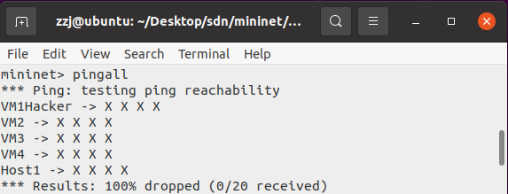

图3.4 认证前网络可达性

从图中可以发现流表FT中只有交换机和控制器之间的转发信息，用户主机 Host1无法访问任意一个雾节点主机。在用户进行认证操作之后，同样执行dpctl dump-flows和pingall命令，命令执行后的实验结果如图3.5所示：

可以发现流表FT中新增了用户主机Host1和雾节点主机VM2，VM3之间的转发信息，与此同时雾节点主机VM2，VM3也能成功地访问到用户主机Host1。雾节点主机VM1和VM4的所有信息流都被自动过滤。

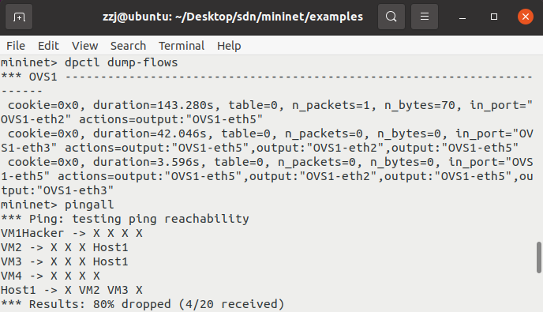

图3.5 认证后网络可达性

综上所述，该实验结果与本文提出的认证模型需求一致，因此可以证明本文的认证模型在该测试场景下是完全有效的，并且可以筛选出未经过注册的伪装雾节点以及不满足用户功能需求的雾节点。

* + 1. 认证准确率分析

考虑到用户每次的认证过程都是相互独立的，因此系统运行的时间t以及认证的准确率P都能够影响雾节点成功认证的个数。其中认证准确率P的主要影响因素有雾计算网络中伪装节点（未经过注册）的个数以及用户设置阈值 $θ$ 的大小。为研究伪装节点个数对认证结果准确率的影响，本文将雾节点主机的个数进行拓展，所有雾节点主机的功能属性向量均由系统随机生成。

**定义3:**雾节点认证准确率 $（Precision）=\frac{TP}{FP}$，其中TP代表所有待认证的雾节点中实际上满足隐私需求和所有功能需求的主机总数，FP代表所有通过当前认证的雾节点主机总数。

本文设置所有待认证的雾节点总数为100，用户的功能属性向量为(1,1,1,0,1,1)以及不同的伪装节点个数 $n∈\{0,20,40,60,80\}$，并持续运行试验系统10分钟以保证所有的雾节点主机均被认证完毕。

首先在阈值 $θ=3$ 的条件下分别只进行身份认证和功能属性认证，然后同时进行身份和功能属性认证，并且记录在不同的伪装节点个数条件下的认证准确率。最终试验的结果如图3.6所示，从图中可以发现随着伪装雾节点个数占所有待认证雾节点总数比例的增加，同时进行身份认证和功能属性认证时的认证准确率会降低。当伪装雾节点个数所占的比例较小时，只进行身份认证时的认证准确率远远小于只进行功能属性认证时的准确率，这是因为在身份认证阶段仅能过滤未经过注册的伪装节点，无法过滤功能属性不同的雾节点。在阈值 $θ$ 一定时，通过功能属性认证的雾节点个数不受环境中伪装雾节点个数的影响，因此能通过身份认证的雾节点个数远多于通过功能属性认证的雾节点个数。在该情况下可以考虑先进行功能属性认证再进行身份认证以减少计算开销。

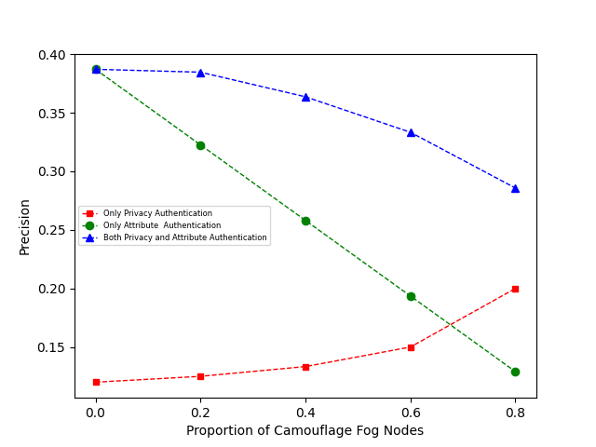

图3.6 认证准确率

为进一步研究在同时进行身份和功能属性认证时，阈值 $θ$ 的选取对认证结果的影响，本文设置伪装雾节点的个数为20，并在不同阈值 $θ∈(0,1,2,3,4,5)$ 的条件下记录雾节点认证准确率的数值。结果如图3.7所示：

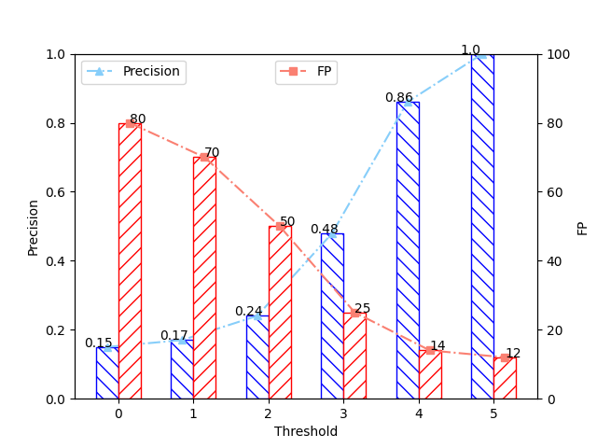

图3.7 认证准确率、FP和阈值

观察实验结果，发现随着阈值 $θ$ 的取值不断增大，该模型的认证准确率 $（Precision）$ 也在不断增加，这是因为通过认证的雾节点数量受到功能属性认证阶段中阈值 $θ$ 的影响。当 $θ$ 取到最大值时，通过认证的雾节点均为完全满足用户功能需求的雾节点。在本实验用例中，由于用户主机的功能属性向量被设置为(1,1,1,0,1,1)，所以当雾节点主机的功能属性向量满足与用户主机的功能属性向量对应相同且为1的元素个数等于5时， 则该雾节点主机被认为是完全符合用户功能需求的主机，因此设置阈值 $θ=5$ 能保证认证的准确率达到最高。同时还发现阈值 $θ=4$ 时的认证准确率接近阈值 $θ=5$ 时的认证准确率并远大于阈值 $θ=3$ 时的认证准确率，这是因为在随机生成的雾节点功能属性向量中元素为1的个数大部分小于等于3，所以阈值 $θ=4$ 时通过认证的雾节点个数远小于阈值 $θ=3$ 时通过认证的雾节点个数。

综上所述：当伪装雾节点个数所占的比例较低时，功能属性认证对整体认证结果准确率的影响较大，用户可以选择先进行功能属性认证以提高认证效率。当伪装雾节点个数所占的比例较高时，用户可以选取较大的阈值来提高认证结果的准确率，从而降低隐私数据泄露的风险。

* + 1. 雾计算可靠性分析

实际上每个雾节点主机所能提供的计算资源是有限的，在用户需求的计算资源较大的情况下，选取最大的阈值所认证得到的雾节点主机个数是最少的，因此可能无法保证用户在雾计算过程中的可靠性（Reliability），所以用户需要根据自己的计算需求在隐私数据泄露的风险和能够获得的计算资源之间权衡。为探究用户在不同计算需求条件下阈值 $θ$ 的合适选取值。本文设置用户 $U_{0}$ 的功能属性向量为(1,1,1,0,1,1)，所有待认证的雾节点总数为100，其中伪装节点个数为20，每次试验所有待认证雾节点均被用户认证完毕。在阈值 $θ$ 等于5的条件下通过身份和功能属性认证的雾节点有12个，本文假设每个通过认证的雾节点能够提供1个单位的计算资源，然后在用户的计算需求分别为10、12、14个单位的计算资源和阈值 $θ∈(0,1,2,3,4,5)$ 的条件下，计算出用户在进行雾计算时的负载率 $(LR)$，结果如图3.8所示：

**定义4：**计算负载率 $(LR)= \frac{RC}{AC}$，其中RC表示满足用户计算需求所需的资源数，AC表示在阈值 $θ$ 分别等于 $(0,1,2,3,4,5)$ 条件下，通过身份和功能属性认证的所有雾节点所提供的计算资源总数。

**定义5：**用户计算需求比例 $（C2R）= \frac{RC}{FC}$，其中RC表示满足用户计算需求所需的资源数，FC表示在阈值 $θ$ 等于 $5$ 时，通过身份和功能属性认证的所有雾节点所提供的计算资源总数。

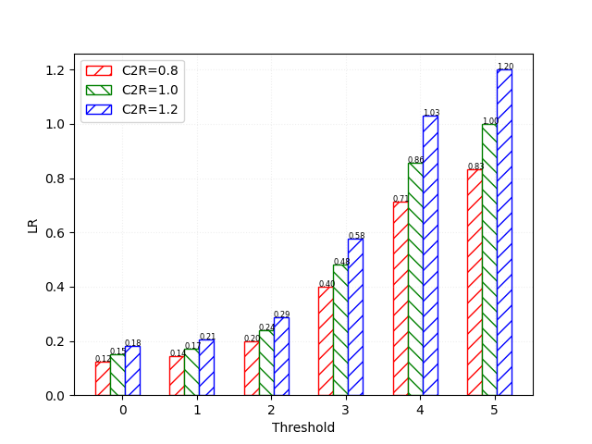

图3.8 LR、C2R和阈值

从图3.8中本文可以看出当用户需求的计算资源略小于实际上完全满足用户功能需求的雾节点所提供的计算资源时（红色柱状图），选取最大的阈值（$θ=5$）时计算负载率仍然小于1，因此能够保证用户在雾计算时的可靠性。当用户需求的计算资源略大于实际上完全满足用户功能需求的雾节点所提供的计算资源时（蓝色柱状图），用户如果选取较大的阈值（$θ=4,5$）时计算负载率都大于1，因此用户应选取较小的阈值（$θ=3$）来维持雾计算的可靠性。

综上所述：在用户计算需求比例小于或等于1时，用户可以直接选取阈值的最大值（即用户拥有的功能属性个数之和），在用户计算需求比例大于1时，用户应当在计算负载率小于1的前提条件下尽可能大得选取阈值。

* + 1. 对比分析

最初支持隐私保护的点积协议（PPSPC）包括一个第三方的半可信机构，后来基于Paillier同态加密，PPSPC发展为无需第三方的半可信机构。但是Paillier同态加密运用了大量的模幂运算，因此所需的计算开销也随之增加。本文基于SDN网关提出了 $FA^{2}P$ 算法来简化属性向量中的元素，从而免去了复杂的模幂运算，只需要模乘运算就能够有效地加密属性向量，大大降低了认证所需的计算开销。

下面对目前基于Paillier同态加密的主流点积协议和本文提出的点积协议进行对比和分析，

表1将本文提出的算法 $FA^{2}P$ 和基于ABE的属性加密算法（Yang等人提出）以及同样基于点击协议的属性加密算法（Amirbekyan、Thomas等人提出）进行对比分析。符号 $T_{m}$ 代表进行一次模乘运算的时间，符号 $T_{e}$ 代表进行一次模幂运算的时间，一般估计 $T_{e}≈240T_{m}$。

表3.2 计算开销

|  |  |  |  |  |
| --- | --- | --- | --- | --- |
|  | Amirbekyan et al. [52] | Yang et al.[53] | Thomas et al.[54] | Our Algorithm |
| Encrypt | $$\left(n+2\right)∙T_{e}$$ | $$n∙T_{e}$$ | $$(n+2)∙T_{m}$$ | $$n∙T_{m}$$ |
| Decrypt | $$(n−1)T_{m}$$ | $$T_{e}$$ | $$(n+2)∙T_{m}$$ | $$n∙T_{m}$$ |

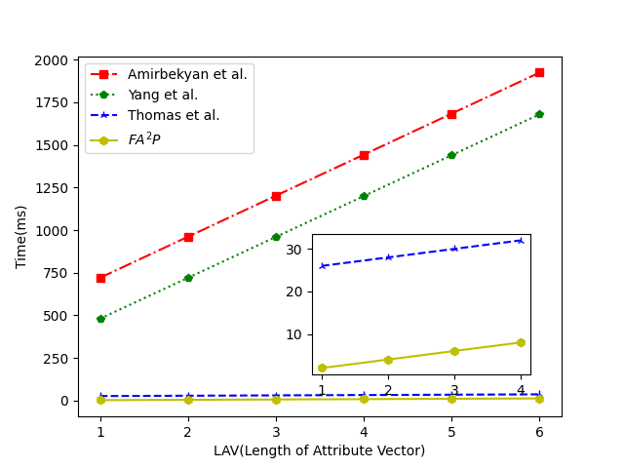

图3.9 计算开销对比

计算开销分析：从表3.2中可以看到Amirbekyan和Yang的算法由于分别使用了Paillier同态加密和关键字搜索加密，所以在加密阶段需要进行多次的模幂运算，这会导致在计算开销上的增加。本文的算法和Thomas的算法在加密以及解密阶段均为模乘运算，由于Thomas的算法加密参数较多，所以本文的算法所需要的模乘次数更少，但是本文算法对向量元素的描述具有一定局限性。为进一步比较这几种算法在计算开销上的差别，本文在不同属性向量长度的条件下绘制出折线图，从图3.9中可以发现随着属性向量长度的增加，Amirbekyan和Yang的算法计算完成需要的时间远比本文算法的所需时间长。因此，可以认为本文提出的算法 $FA^{2}P$ 可以满足用户轻量级计算的需求。

表3.3 存储开销

|  |  |  |  |  |
| --- | --- | --- | --- | --- |
|  | Amirbekyan et al. | Yang et al. | Thomas et al. | Our Algorithm |
|  |  |  |  |  |
|  |  |  |  |  |

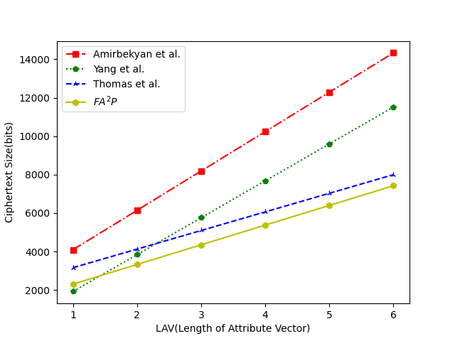

图3.10 通信开销对比

通信开销分析：从表3.3中可以看到Amirbekyan和本文的算法产生的密钥长度均为1024位并略大于Yang和Thomas算法产生的密钥长度，但是在加密后产生的密文长度方面，由于本文算法加密时所需的大质数更少，所以密文占用的存储空间也更小。为进一步比较这几种算法在通信开销上的差别，本文在不同属性向量长度的条件下绘制出折线图，从图3.10中可以发现当属性向量长度大于2时，本文算法加密后的密文长度均小于其他算法，考虑到密文需要在认证双方之间进行传输，所以可以认为本文算法可以有效地降低通信开销。

* 1. 本章小结

本文的认证方案主要针对雾计算环境中用户的需求，对此本文提出了一种能同时满足用户隐私保护需求和功能需求的认证模型，其中身份认证能够拦截外部伪装节点的攻击以降低用户隐私数据泄露的风险。功能属性认证能够在用户终端和雾节点主机不相互暴露隐私属性的条件下，让用户快速并有效地找到满足功能需求的雾节点主机，并通过简化功能属性向量来降低用户终端在认证过程中的计算开销。

# 支持位置隐私保护的双向匿名认证方法

在上一章节，本文针对用户的功能属性保护提出了一种两阶段的认证方法，但是在智能医疗系统中，患者可能突发某些重大疾病需要医疗中心的及时救治。因此，患者的真实地理位置需要报告给就近的医疗雾节点。为保证用户的真实身份信息和位置隐私不被泄露，本章提出了一种具有位置隐私保护的高效双向匿名认证方法。

* 1. 相关理论基础
     1. Diffie-Hellman秘钥交换

Diffie-Hellman（迪菲-赫尔曼）密钥交换算法的有效性依赖于大素数计算离散对数的难度，该算法的描述如图4.1所示：



图4.1 Diffie-Hellman秘钥交换

1. 初始化两个全局参数，一个素数*p*和一个整数*a*，*a*是*p*的一个原根。
2. 用户Alice和Bob想要交换一个密钥，Alice首先选择一个作为私有密钥的随机数 $X_{A}<p$，并计算公开密钥 $Y_{A}=a^{X_{A}} mod p$。Alice对 $X_{A}$ 的值保密存放，而使 $Y_{A}$ 能被Bob公开获得。类似地，用户Bob选择一个私有的随机数 $X_{B}<p$，并计算公开密钥 $Y_{B}=a^{X_{B}} mod p$。Bob对 $X_{B}$ 的值保密存放，而使 $Y_{B}$ 能被Alice公开获得。
3. 用户Alice产生共享秘密密钥的计算方式是 $K={YB}^{X_{A}} mod p$*。*同样，用户Bob产生共享秘密密钥的计算是 $K={Y_{A}}^{X_{B}} mod p$。
4. 由于 $X_{A}$ 和 $X_{B}$ 是保密的，敌手能获取到的参数只有*q*、*a*、 $Y_{A}$ 和 $Y_{B}$，因此敌手只能被迫取离散对数来确定密钥。
   * 1. 数字签名

数字签名是一种基于哈希算法和非对称加密算法实现的数据保护技术，数字签名的主要目的是保证数据接受者能够确认数据来源的准确性和数据本身的完整性。其本质特征是只有签名者使用自己的私钥以及其他私有信息才能生成签名。

数字签名的原理流程如图4.2所示，数字签名流程由签署和验证两个部分组成，可以用五元组 $(P,A,K,V,S)$ 表示。其中元素 $P$ 表示签名消息，元素 $A$ 表示签名集合，元素 $K$ 表示有限密钥空间，元素 $V$ 表示验证算法，元素 $S$ 表示签署算法。



图4.2 数字签名流程

签署流程：对于给定 $k$， $k∈K$，存在 ${Sig}_{k}∈S$， ${Sig}_{k}：P→A$，对任意的 $x∈P$，有 $s={Sig}_{k}(x)$，发送方将 $(x,s)$ 发送给签名验证者，其中 ${Sig}_{k}$ 为多项式时间私密函数。

验证流程：验证方收到 $(x,s)$ 后利用验证算法 $Ver$ 计算 ${Ver}_{k}(x,y)$，满足 $Ver：P→\{真,假\}$；如果 $y={Sig}_{k}(x)$，则 ${Ver}_{k}(x,y)$ 结果为真，验证通过，否则验证不通过。

* 1. 基于双线性对的双向匿名认证方法

本章节提出的认证方法包括系统初始化、注册、用户匿名认证和雾节点匿名认证阶段。

* + 1. 系统初始化

第三方可信中心TC首先选取随机数 $t{∈Z}_{q}^{∗}$ 作为主密钥，随机数 $a{∈Z}_{q}^{∗}$ 作为私钥。之后可信中心TC计算对应的公钥 $PK={g_{1}}^{a}$，以及认证参数 $X={g_{2}}^{\frac{1}{t+2a}}$。最终可信中心TC选取一个安全的哈希加密函数 $H：{\{0,1\}}^{∗}→Z_{q}^{∗}$，并发布系统参数 $\{q,e,g_{1},g_{2},G_{1},G_{2},G_{T},X,H\}$，其中 $G_{1}，G_{2}，G_{T}$ 为乘法循环群， $g_{1}$ 和 $g_{2}$ 为循环群 $G_{1}，G_{2}$ 的生成元， $q$ 为循环群的阶数， $e$ 代表一种映射关系。

* + 1. 注册阶段

在注册阶段，用户和雾节点终端可以直接访问可信中心TC，并将自己的个人信息，比如姓名，身份ID，邮箱账号等提供给可信中心TC。可信中心TC在收到这些个人信息后，计算其对应的私钥、公钥和匿名身份并返回给用户和雾节点以完成注册过程。其中用户的具体注册过程如下：

1. 用户 $U_{i}$ 将自己的真实身份 ${ID}_{U_{i}}$ 和地理位置的经纬坐标GC同过安全的加密通道（如SSL协议）发送给可信中心TC，TC在接收到后选择一个随机数 $r_{i}{∈Z}_{q}^{∗}$，并计算该用户的私钥 $K_{{RU}_{i}}={g_{1}}^{\frac{1}{a+r_{i}}}$，以及对应的公钥 $K_{{PU}_{i}}={g_{1}}^{r_{i}}$。
2. 可信中心TC为用户 $U_{i}$ 生成匿名身份 $A_{U_{i}}={g_{1}}^{a+t−r_{i}}$ 来保护用户的真实身份信息，使得敌手在认证过程中即使捕获到该认证消息也无法获取用户真正的身份信息。
3. 可信中心TC为用户 $U_{i}$ 的匿名身份 $A_{U_{i}}$ 生成跟踪参数 ${T_{U}}_{i}={g_{1}}^{r_{i}+t}$，并与该用户的私钥、公钥和匿名身份组成跟踪列表 ${TL}_{U_{i}}=(K_{{RU}_{i}},K_{{PU}_{i}},A_{U_{i}},{T_{U}}_{i})$ 存储到本地进行维护。可信中心TC可以对信誉度低用户的跟踪列表进行撤销。
4. 可信中心TC计算用户真实身份 ${ID}_{U_{i}}$ 的哈希结果，并利用该结果对跟踪列表 ${TL}_{U_{i}}$ 进行异或加密得到 $π={TL}_{U_{i}}⊕H({ID}_{U_{i}})$。之后将加密结果通过安全传输通道返回给用户 $U_{i}$，用户 $U_{i}$ 接收到后通过计算 $π⊕H({ID}_{U_{i}})$ 还原出跟踪列表 ${TL}_{U_{i}}$。

雾节点的具体注册过程如下：

1. 雾节点 $F_{i}$ 将自己的真实身份 ${ID}_{F_{i}}$ 通过安全加密通道发送给可信中心TC，TC收到雾节点 $F_{i}$ 的注册请求后选取一个随机数 $n_{i}{∈Z}_{q}^{∗}$，计算其私钥 $K_{{RF}_{i}}={g_{1}}^{\frac{1}{a+n_{i}}}$ 以及对应的公钥 $K_{{PF}_{i}}={g_{1}}^{n_{i}}$。
2. 可信中心TC为雾节点 $F_{i}$ 生成匿名身份 $A_{F_{i}}={g_{1}}^{a+t−n_{i}}$ 及其跟踪参数 ${T_{F}}_{i}={g_{1}}^{n_{i}+t}$，并将参数 $(K_{{RF}_{i}},K_{{PF}_{i}},A_{F_{i}},{T_{F}}_{i})$ 作为跟踪列表 ${TL}_{F_{i}}$ 保存在本地进行管理。
3. 可信中心TC为雾节点 $F_{i}$ 选择两个安全加密密钥 $K_{s1},K_{s2}{∈Z}_{q}^{∗}$ 用来加密和解密认证用户的隐私位置经纬坐标，其中 $K_{s1},K_{s2}>18×{10}^{7}$。
4. 可信中心TC计算雾节点真实身份 ${ID}_{F_{i}}$ 的哈希结果，并利用该结果对跟踪列表 ${TL}_{F_{i}}$ 和安全密钥 $K_{s1},K_{s2}$ 进行异或加密 $φ=({TL}_{F_{i}}∥K_{s1}∥K_{s2})⊕H({ID}_{F_{i}})$。之后将加密结果通过安全传输通道返回给雾节点 $F_{i}$，雾节点 $F_{i}$ 接收到后通过计算 $φ⊕H({ID}_{F_{i}})$ 还原出跟踪列表和密钥。
   * 1. 用户匿名身份认证

在匿名双向认证的过程中，要求用户和雾节点在开始通信前都需要对对方进行匿名认证。在用户的匿名认证过程中，用户需要提供身份证明给雾节点进行验证，认证的具体过程如图4.3所示：



图4.3 用户匿名认证

1. 首先用户需要生成匿名的身份证书（$AIC$）来向对应的雾节点证明其合法性， $AIC$ 的具体生成步骤如下：
2. 用户 $U_{i}$ 的智能终端首先选取四个随机数 $α,β,γ,δ{∈Z}_{q}^{∗}$ 作为加密密钥，并计算身份认证参数 $A_{1}={g_{1}}^{α−β},A_{2}={g_{1}}^{γ−β−δ},A_{3}={g_{1}}^{α+γ} ,B_{1}={g_{1}}^{γ}$，其中 $γ$ 为用户 $U_{i}$ 的短生命周期私钥， $B_{1}$ 为其对应的公钥。
3. 然后对 $A_{1},A_{2},A_{3},B_{1}$ 进行哈希加密结算得到身份令牌 ${Token}_{U_{i}}=H(A_{1}∥A_{2}∥A_{3}∥B_{1})$，同时计算伪装身份认证参数 ${CA}_{1}={g_{1}}^{δ},{CA}_{2}={g_{1}}^{α−δ},{CA}_{3}={g_{1}}^{−β},{CA}_{4}={g_{1}}^{−α}$。
4. 接着利用伪装身份认证参数计算匿名身份证书 $AIC=\{{CA}_{1}∥{CA}_{2}∥{CA}_{3}∥{CA}_{4}∥B_{1}∥{Token}_{U_{i}}∥{T_{U}}_{i}\}$，并对 $AIC$ 进行哈希加密得到结果 $R=H(AIC)$。最后结合当前的时间戳 $TS$，计算匿名认证消息 $UAM=\{AIC∥R∥TS\}$。
5. 为防止用户的匿名认证消息 $UAM$ 被敌手攻击并篡改，需要对 $UAM$ 进行签名操作。用户 $U_{i}$ 的智能终端利用密钥 $γ$ 和 $AIC$ 的哈希加密结果 $R$ 计算其匿名签名 $UAS={g_{2}}^{\frac{1}{γ−R}}$，然后将 $\{UAM∥UAS∥B_{1}\}$ 发送给雾节点 $F_{i}$。在雾节点接收到后，利用消息 $UAM$ 中的哈希加密结果 $R$、公钥 $B_{1}$ 和签名 $UAS$ 计算 $e\left(B_{1}×{g_{1}}^{−R},UAS\right)=e(g_{1},g_{2})$，如果等式成立，则雾节点 $F_{i}$ 认为该认证消息 $UAM$ 是完整的并接收，否则将拒绝。

**等式证明：**

$$e\left(B_{1}×{g_{1}}^{−R},UAS\right)$$ $$=e\left({g_{1}}^{γ}×{g_{1}}^{−R},{g_{2}}^{\frac{1}{γ−R}}\right)$$ $$=e\left({g_{1}}^{γ−R},{g_{2}}^{\frac{1}{γ−R}}\right)$$ $$=e(g_{1},g_{2})$$

1. 雾节点 $F_{i}$ 在验证完匿名认证消息 $UAM$ 的完整性后，首先检查接收到的时间戳 $TS$ 和当前的时间戳 ${TS}^{'}$ 的差值 $|TS−{TS}^{'}|≤∆T$ 以防止敌手的重试攻击，其中 $∆T$ 是双方约定的时间延迟。然后雾节点 $F_{i}$ 分别利用装身份认证参数 ${CA}_{1},{CA}_{2},{CA}_{3},{CA}_{4}$ 以及公钥 $B_{1}$ 还原出真实的认证参数，计算 $A_{1}^{'}={CA}_{1}×{CA}_{2}×{CA}_{3},A_{2}^{'}={CA}_{2}×{CA}_{3}×{CA}_{4}×B_{1}, A_{3}^{'}={CA}_{1}×{CA}_{2}×B_{1}$。 $A_{1}^{'},A_{2}^{'}{,A}_{3}^{'}$ 被计算完成后，接着计算 ${Token}_{U_{i}}'=H(A_{1}^{'}∥A_{2}^{'}{∥A}_{3}^{'}∥B_{1})$，之后比较 ${Token}_{U_{i}}'$ 是否等于接收到的 ${Token}_{U_{i}}$，如果相等，则雾节点 $F_{i}$ 认为发送认证消息 $UAM$ 的用户 $U_{i}$ 为可信用户。

**等式证明：**

* + 1. 雾节点匿名身份认证

在用户向雾节点发送自己的隐私数据之前，需要以匿名的方式对雾节点进行验证以防止隐私泄露，用户对雾节点的具体认证过程如图4.4所示：



图4.4 雾节点匿名认证

1. 为生成雾节点的匿名身份证书，雾节点 $F_{i}$ 首先利用匿名身份 $A_{F_{i}}$ 以及对应的跟踪参数 ${T_{F}}_{i}$ 计算参数 $μ=A_{F_{i}}×{T_{F}}_{i}$。在参数 $μ$ 计算完成后，利用公钥 $K_{{PF}_{i}}$，匿名身份 $A_{F_{i}}$ 和系统参数 $e，g_{1}，g_{2}$ 通过哈希加密计算身份令牌 ${Token}_{F_{i}}=H(K_{{PF}_{i}}∥A_{F_{i}}∥e(g_{1},g_{2}))$。
2. 雾节点 $F_{i}$ 生成匿名认证消息 $FAM=\{μ∥K_{{PF}_{i}}∥A_{F_{i}}∥{Token}_{F_{i}}\}$，并将 $FAM$ 和当前的时间戳 $TS$ 发送给用户 $U_{i}$，当用户 $U_{i}$ 在 $TS'$ 时刻接收到匿名认证消息 $FAM$ 后，首先检查时间戳 $TS$ 和 $TS'$ 的差值以防止敌手的重试攻击，之后计算 $e(μ,X)$ 来验证雾节点 $F_{i}$ 的合法性。
3. 用户 $U_{i}$ 计算的 ${Token}_{F_{i}}'$ = $H(K_{{PF}_{i}}∥A_{F_{i}}∥e\left(μ,X\right))$，如果等式 $e\left(μ,X\right)= e(g_{1},g_{2})$ 成立，则 ${Token}_{F_{i}}'$ 与匿名认证消息 $FAM$ 中的 ${Token}_{F_{i}}$ 相等，并认为该雾节点为可信节点。

**等式证明：**

* 1. 支持位置隐私保护的消息加密方法

在智能医疗中，患者用户可能会在外发生紧急情况，需要及时被救治。因此在该情况下，用户的真实地理位置需要通过雾节点反馈给医疗中心，从而为患者提供急救治疗。但是用户不希望将自己的位置信息暴露给不可信的雾节点或其他敌手，所以需要以匿名的方式将位置信息进行传输。算法2 $LP^{2}M$ 利用中国剩余定理（CRT）给出了一种基于位置隐私的保护方法，具体的方法流程如下：

|  |  |
| --- | --- |
| **算法 2** Location Privacy Protection Method ($LP^{2}M$) | |
| **Input: $(lo,la)$**  user’s real coordinates | |
| **Output: $(lo^{'},la')$** coordinates after processing | |
| 1: | **Registration Phase:** user first does the following operations: |
| 2: | **for** each element $x∈(lo,la)$**do** |
| 3: | $x_{i}=x×{10}^{4},i∈[1,2]$ |
| 4: | **end for** |
| 5: | Send $(x_{1},x_{2})$ to TC |
| 6: | **Encryption Phase:** TC then does the following operations: |
| 7: | Choose two random keys $K_{s1},K_{s2}≤18×{10}^{7}$ compute: |
| 8: | $D=K_{s1}×K_{s2}$ |
| 9: | Choose two random numbers $R_{1},R_{2}$ compute: |
| 10: | $K_{s2}×R_{1}≡1 mod K_{s1}$ |
| 11: | $K_{s1}×R_{2}≡1 mod K_{s2}$ |
| 12: | ${alo=K}_{s2}×R_{1}×x_{1} mod D$ |
| 13: | ${ala=K}_{s1}×R_{2}×x_{2} mod D$ |
| 14: | Send $(alo,ala)$ to Fog Node (FN) |
| 15: | **Decryption Phase:** FN finally does the following operations: |
| 16: | $lo^{'}=alo mod K_{s1}$ |
| 17: | $la^{'}=ala mod K_{s2}$ |
| 18: | **return** |

* + 1. 位置坐标注册

在发送位置信息之前，用户 $U_{i}$ 需要向可信中心TC提供真实的经纬坐标，考虑到经纬坐标的精准性，本文取经度、纬度小数点后4位以达到定位误差在100m以内。

假设用户 $U_{i}$ 的真实经纬坐标为 $\left({lo}_{i},{la}_{i}\right)=(116.3971,39.9165)$，其中 ${lo}_{i}$ 代表经度坐标， ${la}_{i}$ 代表纬度坐标。为方便计算，本文将经纬度的读数进行取整，得到 $\left({lo}_{i}',{la}_{i}'\right)=\left({lo}_{i}×{10}^{4},{la}_{i}×{10}^{4}\right)=(1163971,399165)$，之后将计算后的坐标 $\left({lo}_{i}^{'},{la}_{i}'\right)$ 和其对应的匿名身份 $A_{U_{i}}$ 存储在可信中心TC。

* + 1. 真实坐标加密与还原

为保护用户的位置隐私安全，可信中心TC不能直接向可信雾节点返回用户的真实坐标，TC需要对真实的坐标信息进行加密，并由雾节点端进行解密，坐标加密和还原的主要步骤如下：

1. 用户 $U_{i}$ 利用匿名身份 $A_{U_{i}}$ 和追踪参数 ${T_{U}}_{i}$ 计算身份参数 $B_{2}=A_{U_{i}}×{T_{U}}_{i}$，并利用私钥 $K_{{RU}_{i}}$ 对身份参数 $B_{2}$ 进行加密，得到加密结果 $ϵ=B_{2}×K_{{RU}_{i}}$。当雾节点 $F_{i}$ 通过匿名身份认证后，用户 $U_{i}$ 将 $ϵ$ 发送给雾节点 $F_{i}$。
2. 雾节点 $F_{i}$ 利用自己的匿名身份 $A_{F_{i}}$ 将 $ϵ$ 发送给可信中心TC，可信中心TC接收到后计算 $A_{U_{i}}=\frac{ϵ}{{T_{U}}_{i}×K_{{RU}_{i}}}$，得到用户 $U_{i}$ 的匿名身份 $A_{U_{i}}$。
3. 可信中心TC通过用户 $U_{i}$ 的匿名身份 $A_{U_{i}}$ 找到本地存储的对应经纬坐标 $\left({lo}_{i}',{la}_{i}'\right)，$ 之后利用雾节点 $F_{i}$ 的加密密钥 $K_{s1},K_{s2}$，计算加密参数 $D=K_{s1}×K_{s2}$。然后选择两个随机数 $R_{1}，R_{2}$，使 $R_{1}，R_{2}$ 满足 $K_{s2}×R_{1}≡1 mod K_{s1}$， $K_{s1}×R_{2}≡1 mod K_{s2}$。
4. 可信中心TC利用加密参数 $D$ 和随机数 $R_{1}，R_{2}$ 生成匿名坐标 $\left({alo}_{i},{ala}_{i}\right)$，其中 ${alo}_{i}=K_{s2}×R_{1}×{lo}_{i }^{'}mod D$， ${ala}_{i}=K_{s1}×R_{2}×{la}_{i }^{'}mod D$。然后将匿名坐标 $\left({alo}_{i},{ala}_{i}\right)$ 返回给雾节点 $F_{i}$。
5. 雾节点 $F_{i}$ 在接收到匿名坐标 $\left({alo}_{i},{ala}_{i}\right)$ 后，利用本地的加密密钥 $K_{s1}，K_{s2}$ 计算 ${lo}_{i}^{'}={alo}_{i} mod K_{s1}$， ${la}_{i}^{'}={ala}_{i} mod K_{s2}$ 还原出真实的经纬坐标 $\left({lo}_{i}^{'},{la}_{i}'\right)$。
   1. 安全性分析
      1. 抵抗伪装攻击

针对目前环境中敌手可能伪装成合法的患者用户或者医疗节点来非法获取用户的隐私数据的问题，本文将用户 $U_{i}$ 的匿名身份 $A_{U_{i}}$、跟踪参数 ${T_{U}}_{i}$ 以及密钥 $K_{{RU}_{i}}$， $K_{{PU}_{i}}$ 同一由可信中心TC在注册阶段生成，并通过SSL等安全通道将这些参数发送给用户 $U_{i}$ 的智能终端。如果敌手想要伪装成合法的雾节点来获取用户数据，则需要正确生成用户 $U_{i}$ 的所有参数 $\{K_{{RU}_{i}},K_{{PU}_{i}},A_{U_{i}},{T_{U}}_{i}\}$，然而这些参数受到可信中心TC的私钥控制。所以只要可信中心TC的安全度高，敌手则无法自己生成正确的参数，并且用户的公钥 $K_{{PU}_{i}}$ 是基于困难的离散对数问题生成，敌手无法在多项式时间内找出公钥中的随机数。

* + 1. 抵抗消息修改攻击

除伪装攻击外，敌手还可能截获传输中的认证消息并加以修改，已到达改变认证结果的目的。为避免这种消息修改攻击，本文的认证方法对每条认证消息都进行数字签名，通过数字签名 $UAS$ 来保证认证消息的完整性。数字签名 $UAS={g_{2}}^{\frac{1}{γ−R}}$ 中的 $R$ 是匿名身份证书 $AIC$ 的哈希加密结果。根据哈希函数的特性，一旦匿名身份证书 $AIC$ 被修改，则哈希结果 $R$ 一定会发生改变。另外， $γ$ 为用户终端存储在本地的密钥，因此敌手无法在修改匿名身份证书 $AIC$ 的同时生成正确的签名。在雾节点端，可以通过公式 $e\left(B_{1}×{g_{1}}^{−R},UAS\right)= e(g_{1},g_{2})$ 来验证签名是否正确。

* + 1. 抵抗重试攻击

敌手还会通过重试攻击来对用户的移动终端或者雾节点进行频繁访问，这会大大占用设备的计算开销并影响用户享受正常的计算服务。为避免重试攻击，本文对认证消息的发送和接收分别都附加当前的时间戳 $TS，TS'$，并在认证双方之间约定好合理的认证延迟 $∆T$。认证消息接收方在接收到认证请求后，会首先计算时间戳 $TS，TS'$ 的差值，并将差值与 $∆T$ 进行比较，如果不满足 $|TS−{TS}^{'}|≤∆T$，则会直接拒绝该认证请求以避免多余的计算开销。

综上所述，本文提出的认证方法利用生成短生命周期的随机参数、哈希函数、离散对数以及时间戳函数等技术手段，能有效地抵抗伪装、消息修改和重试攻击，确保了用户移动终端和医疗雾节点双方的隐私数据安全。

* 1. 性能评估

本文同样利用开源的Mininet虚拟网络仿真器和POX控制器搭建了一个实验环境。其中POX控制器运行在Windows10的PC平台上，PC的硬件配置为Intel Core I5 @3.9GHz处理器，4GB内存。Mininet虚拟网络仿真器运行在ubuntu18.04的Linux平台上，其硬件配置为Intel Core I5 @3.5GHz处理器，2GB内存。Mininet的网络拓扑结构以及其他环境参数设置均与第三章节中的实验相同，仅对认证算法进行了更替。本文首先对认证方法的有效性进行验证，然后分别从计算开销和通信开销两方面进行对比分析。

* + 1. 有效性分析

为了评估本文提出认证模型的有效性，本文用于实验的测试用例如下：用户主机Host1为经过注册的主机，其IP地址为10.0.0.1，用户主机Host2为未经过注册的非法主机，其IP地址为10.0.0.2，雾节点主机VM1是一个未经过注册的伪装雾节点，其IP地址为10.0.0.3，雾节点主机VM2是经过注册的节点，其IP地址分别为10.0.0.4。

首先在进行双向认证操作之前，本文在Mininet CLI中执行pingall命令，观察整个实验系统的可达性（Reachability）。命令执行后，可以得到如图4.5所示实验结果：由于POX控制器未监听到任何认证结果，所以不对流表（FT）下发信息。因此，用户主机Host1和Host2都无法访问雾节点主机VM1和VM2。

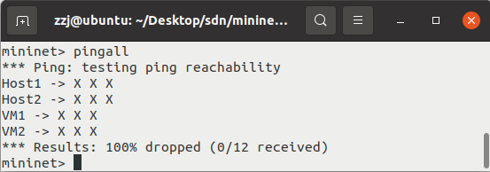

图4.5 认证前网络可达性

在进行双向认证后，同样在Mininet CLI中执行pingall命令，观察整个实验系统的可达性。命令执行后，实验结果如图4.6所示，POX控制器监听到用户主机Host1和雾节点主机VM2双向认证成功的结果，同时下发流表，使得Host1和VM2能成功互相访问。

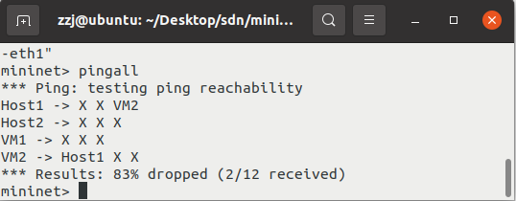

图4.6 认证后网络可达性

综上所述，通过观察系统认证前后的网络可达性可以发现，如果认证双方中任意一方是未经过注册的非法主机，则无法通过双向认证，只有认证双方的主机都经过注册后才能成功进行双向认证。因此，可以证明本文的认证方法在该测试场景下是完全有效的。

* + 1. 计算开销分析

本文利用符号 $T_{b},T_{h},T_{e},T_{m}$ 分别代表进行一次双线性映射、哈希加密、对称加密和点乘运算的时间开销，并通过仿真实验得出执行一次 $T_{b},T_{h},T_{e},T_{m}$ 的平均时间，分别为1.6，2.4，0.3和0.5ms。

表4.1 计算开销

|  |  |  |  |  |  |
| --- | --- | --- | --- | --- | --- |
|  | Ying et al.[55] | Chou et al.[56] | Jiang et al.[57] | Proposed(User) | Proposed(FN) |
| 进行1次认  证和签名 | $$3T_{b}+{4T}_{h}$$ $$+3T_{m}$$ | $$4T_{b}+T_{h}$$ $$+3T_{m}$$ | $$2T_{b}+2T_{h}$$ $$+T_{e}$$ | $$2T_{b}+T_{h}$$ $$+4T_{m}$$ | $$2T_{b}+T_{h}$$ |
| 进行n次认证和签名 | $$3nT_{b}+4nT_{h}+3nT_{m}$$ | $$4{nT}_{b}+{nT}_{h}+3nT_{m}$$ | $$2nT_{b}+2nT_{h}+nT_{e}$$ | $$2nT_{b}+nT_{h}+4nT_{m}$$ | $$(n+1)T_{b}+nT_{h}$$ |

从表4.1可以看出，本文的认证方法只需要执行两次双线性映射和一次哈希加密就可以完成匿名签名和身份认证的过程，而其他方案则需要两次以上的两次双线性映射和哈希加密操作。在本文提出的认证方法中，雾节点对用户进行一次签名和身份认证的时间是7.6ms，而Ying et al.，Chou et al.，Jiang et al.提出的认证方法所花费的时间分别为15.9，10.3，8.3ms。此外，本文用户对雾节点进行一次签名和身份认证的时间仅需5.6ms。从仿真实验的结果来看，由于双线性映射和哈希加密是最耗时的操作，因此与现有方案相比，本文提出的认证方案所需的计算开销较低。

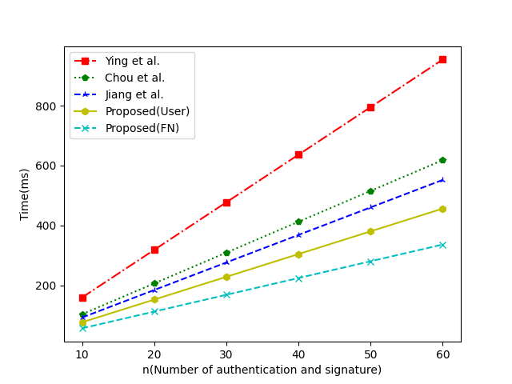

图4.7 计算开销对比

图4.7给出了不同方案下用户进行匿名认证和签名的计算开销对比，从图中可以清楚地看到，本文的方案进行50次匿名认证和签名的时间只需要400 ms左右，而其他方案进行50次匿名认证和签名的时间需要500 ms以上。因此，即使在用户数量增加的情况下，本文的认证方案也可以有效地控制计算成本。

* + 1. 通讯开销分析

表4.2 存储开销

|  |  |  |  |  |
| --- | --- | --- | --- | --- |
|  | Ying et al. | Chou et al. | Jiang et al. | Proposed |
| 进行1次认证和签名 | $$420$$ | $$256$$ | $$320$$ | $$196$$ |
| 进行n次认证和签名 | $$420n$$ | $$256n$$ | $$320n$$ | $$196n$$ |

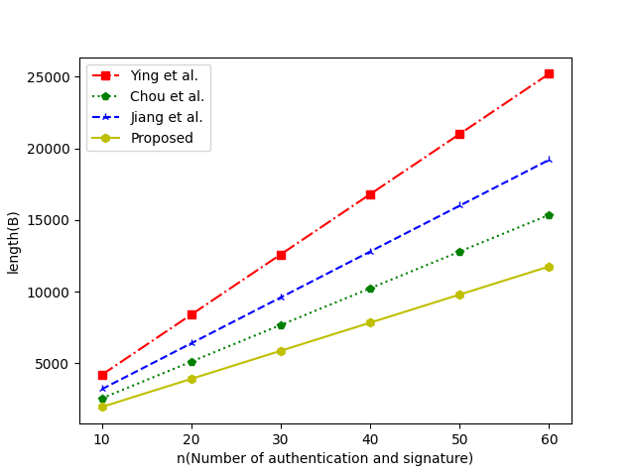

图4.8 通信开销对比

本文的认证方法使用的是由JPBC函数库提供的Type-A型椭圆曲线，该椭圆曲线的表达式为 $y^{2} mod q≡x^{3}+ax+b mod q$，其中 $q$ 为长160位的大质数，乘法循环群 $G_{1}，G_{2}，G_{T}$ 的大小为20B。根据仿真实验的模拟结果，时间戳、随机密钥的长度 $Z_{q}^{∗}$ 以及加密后的哈希结果长度分别为4B，20B，32B，而本文的认证方法完成一次在认证需要生成5次哈希结果以及4次时间戳，所以每次的通讯开销约为 $32×5+4×4+20=196B$。在表4.2中，本文分别对各种方案的通信开销进行了简要的比较，由于Ying et al.，Chou et al.，Jiang et al.等人提出的认证方法需要传输的哈希密文次数以及密钥的大小均高于本文的认证方案，因此本文的认证方法更适用于存储资源受限的移动终端。

图4.8给出了不同方案下用户进行匿名认证和签名的通讯开销对比，从图中可以很清楚地看到，本文的认证方法进行50次匿名认证和签名所发送的报文总长约为10000B，而其他方案进行50次匿名认证和签名所发送的报文总长需要12500 B以上。因此，即使在用户数量增加的情况下，本文的认证方法也可以有效地控制通讯成本。

* 1. 本章小结

在本章节中，针对患者用户的位置隐私和真实身份的保护问题，本文提出了一种面向位置隐私保护的双向匿名认证方法。在本方法中，首先医疗雾节点需要通过匿名的方式验证患者用户的合法性，然后患者用户再验证医疗雾节点的合法性。此外，通过可行中心TC对患者的位置信息进行保护，只有通过了身份认证的合法雾节点才有权获取用户的位置隐私。其次，通过安全性分析证明了本认证方法能有效地抵抗模拟、消息修改和重试攻击。最后，通过性能分析表明了本认证方法能有效降地低计算和通讯开销。

# 隐私与安全认证系统实现

本章节将满足用户隐私保护需求的认证方法应用到实际环境中，设计患者用户端和医疗雾节点端的认证系统。首先需要对认证系统的整体需求进行分析，之后设计完整的系统架构，接着使用Java语言对所有功能模块进行代码实现，最后对认证系统进行测试。

* 1. 系统需求分析

针对雾计算环境中用户隐私数据的泄露问题，现开发一种能根据用户功能需求动态改变认证结果的认证系统。考虑到实际环境中用户移动终端和雾节点的操作系统类型可能不同，所以本文使用适用于跨平台运行的Java语言进行代码实现。认证系统的核心功能分为用户对雾节点的身份认证以及功能属性认证，其中身份认证确保用户验证的雾节点为可信节点，功能属性认证能够判断雾节点能否满足用户的实际功能需求。系统的具体需求描述如下：

1. 系统注册和登录：用户的移动终端以及雾节点都需要在可信中心TC端进行注册，注册过程中需要设置自己唯一账号和密码以及其他的真实身份信息。注册成功后的用户可以利用账号和密码成功登录认证系统，并获取到可信中心TC生成的系统参数。
2. 系统参数初始化：可信中心TC利用JPBC函数库中的Type-A型椭圆曲线生成包括乘法循环群、随机群元素、双线性映射结果等系统参数，同时使用SHA-256函数作为哈希加密的函数。
3. 身份认证：用户的移动终端在成功登录认证系统后，可以搜索附近的所有待认证雾节点。在对选取的雾节点进行身份认证后可以实时查看到认证结果，对于未通过身份认证的非法雾节点，会将该节点的信息上报给可信中心TC。
4. 功能属性认证：用户在功能属性认证之前需要根据自己的计算需求设置相应的阈值，认证系统会根据阈值自动判别待认证的雾节点是否满足用户的功能需求。
5. 后台管理：可信中心TC端的系统管理员可以通过管理员账户登录后台系统，对所有注册过的用户和雾节点信息进行审核和管理。
6. 数据持久化：对于系统参数，用户和雾节点的注册信息以及历史认证结果，统一在MySQL数据库中进行持久化处理，方面后期的查看和分析。
7. 系统性能要求：整个认证系统统一采用BS架构进行开发，因此只要求设备具有正常运行浏览器的资源需求，保证认证系统能够在低功耗的条件下运行。
   1. 认证系统架构设计

本文的认证系统采用当前主流的MVC架构开发，MVC包括模型（Model）、视图（View）和控制（Controller）三个层次，它的主要特征就是将业务逻辑、数据和面向用户的显示页面进行分离，以减少系统开发时代码的耦合度。此外，本文的认证系统还采用基于Restful接口风格的前后台分离开发技术，以降低后台服务端的计算开销，为以后采用高速缓存等第三方中间件预留了升级空间。下面具体介绍MVC各层的实际应用，如图5.1所示：

1. Model层：模型层在该认证系统中主要指业务模型，通过Java Domain实体类来构建系统中所有的业务对象，并使用JDBC等持久层框架将业务数据导入本地MySQL数据库。此外，通过Java Service服务类来实现具体的业务模块，并将所有模块以api接口的形式对外提供。
2. View层：视图层主要指面向用户的操作界面，负责提供页面为用户展示数据。该层可以通过按钮、文本框、表单等方式收集用户提交的数据，并向控制器Controller发出访问请求相应的功能模块来处理。在本文的认证系统中主要包括：用户注册、用户登录、身份认证、功能属性认证、雾节点管理、系统初始化等页面。
3. Controller层：控制层主要采用Servlet技术来接收用户提交的请求，然后获取请求中的数据，将之转换为业务模型需要的数据模型，并调用业务模型相应的业务方法进行更新，同时根据业务执行结果来选择要返回的视图。



图5.1 MVC架构

本文认证系统根据功能模块可以分为后台管理模块、注册登录模块和认证模块，如图5.2所示。其中后台管理模块为可信中心TC端的功能模块，在管理员用户登录后台后，可以初始化所有的系统参数，并且可以审核用户和雾节点提交的注册信息，如果信息有误则进行修改或删除。注册登录模块允许用户和雾节点通过前台页面录入自己的真实身份信息，注册成功后可以通过账号和密码进行登录。认证模块中包括身份认证和功能属性认证，在用户进行认证之前需要设置合适的阈值。



图5.2 系统功能模块

* 1. 终端模块设计与实现

本文利用前后端分离的开发模式，将面向用户的网页界面与负责逻辑处理的后台服务互相剥离。其中后台服务的框架开发主要使用的是SpringBoot，Hibernate等框架，前端页面的开发主要使用的是VUE，Element等框架，系统中各模块的具体设计如下：

* + 1. 后台管理模块与设计

在运行整个认证系统之前，可信中心TC需要初始化所有系统参数，包括乘法循环群、随机群元素、双线性映射结果等，并且要对所有注册过的用户和雾节点分发私钥和访问控制密钥。在经过系统初始化后，用户和雾节点才能通过系统参数和访问控制密钥进行身份认证和功能属性认证。此外，在管理员用户登录后台后，可以查看到当前所有用户和雾节点的注册信息，并且可以对这些信息进行更新。后台管理模块的主要类如图5.3所示：



图5.3 后台管理模块类图

SysParam类是系统参数的实体类，其属性包括唯一id，循环群生成元g，随机循环群元素h1和h2，认证参数A以及双线性映射结果E_s。该类的主要方法有参数生成方法generate()，参数更新方法update()。

User类是患者用户的实体类，并继承SysParam类的属性，其本身属性包括唯一id，用户名称username，用户密码password，用户密码加密盐值salt，真实姓名name，联系电话phone，电子邮件email，是否可用enable以及功能属性向量attribute。该类的主要方法有查询用户是否存在isExist()，用户列表展示userList()，通过用户名查询findByUsername()。

Fog类是医疗雾节点的实体类，同样继承SysParam类的属性，其本身属性包括唯一id，雾节点名称fogname，雾节点IP地址fogip，雾节点状态status，备注信息remarks以及功能属性向量attributes。该类的主要方法有雾节点列表展示fogList()，通过雾节点名查询findByFogname()。

参数生成方法generate()的主要代码如图5.4所示，代码中getPairing()方法用来获取本地的Type-A型椭圆曲线文件a.properties，getZr().newRandomElement()方法用来生成随机产生一个 $Z_{p}$ 群的元素，pairing.getG2().newRandomElement()方法用来生成随机产生一个 $G_{2}$ 群的元素，pairing(g,g)方法用来对元素g做双线性映射操作。

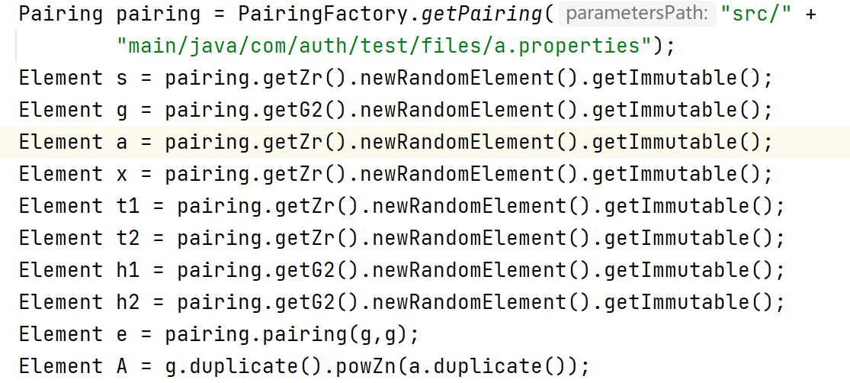

图5.4 参数生成主要代码

* + 1. 注册登录模块设计

在进行认证之前，所有能为用户提供计算服务的雾节点需要在可信中心TC处进行注册，管理员在审核雾节点的注册信息后，将该节点的状态置为正常并加入用户认证的节点池中。同理，患者用户也需要向可信中心TC提交自己的真实身份信息进行注册，注册成功后，用户可以使用注册时登记的账号名称和密码登录认证系统，之后可以对节点池中所有的雾节点进行认证操作。注册登录模块的主要类如图5.5所示：



图5.5 注册登录模块类图

Login类是登录的实体类，其属性包括唯一id，注册用户名registerName，注册登录密码registerPassword。该类的主要方法有登录请求login()，校验用户名和密码judgeNamePassword()，校验用户状态judgeStatus()。

Register类是UserRegister类和FogRegister类的父类，其属性包括唯一id，用户名name以及密码password，功能属性向量attribute。该类的主要方法有更新信息update()。

UserRegister类是用户注册的实体类，并继承Register类。其本身的属性包括真实姓名realName，联系电话phone以及电子邮件email。该类的主要方法有保存用户信息saveUserData()，用户注册信息确认userRegisterCheck()。

FogRegister类是雾节点注册的实体类，同样继承Register类。其本身属性包括IP地址ipaddress，备注信息remarkInfo。该类的主要方法有保存雾节点信息saveFogData()，雾节点注册信息确认fogRegisterCheck()。

* + 1. 认证模块设计

在用户完成注册后，使用注册时的用户名和密码即可进入认证模块的主界面，认证模块的流程如图5.6所示：



图5.6 认证流程图

在用户的认证过程中，首先对雾节点进行身份认证。如果身份认证成功，则需要在认证界面输入合适的阈值来进行下一步的功能属性认证。如果身份认证失败，系统则判定整个认证结果失败并直接结束认证流程。在功能属性认证中，需要将用户设置的阈值与属性匹配结果进行比较，如果阈值小于匹配结果，则判定本次认证失败并通知用户重新设置阈值。如果阈值大于等于匹配结果，则判定整个认证结果成功并结束认证流程。

认证模块分为身份认证和功能属性认证两部分，该模块的主要类如图5.7所示：



图5.7 认证模块类图

Authentication类是IdentityAuth类和Attribute类的集体父类，其属性包括用户认证结果userResult，雾节点认证结果fogResult以及随机参数num_3。该类的主要方法有生成随机参数random()，保存认证结果saveResult()。

IdentityAuth类是身份认证的实体类，该类继承Authentication类，其本身的属性包括唯一id，用户密钥secretKey，用户身份参数c1， c2， c3，雾节点访问控制密钥aki_1，aki_2，aki_3，aki_4以及加密后的双线性映射结果E_xs。该类的主要方法有身份认证authIdentity()。

Attribute类是功能属性认证的实体类，该类继承Authentication类，其本身的属性包括唯一id，阈值th，用户的功能属性向量userAttribute，雾节点的功能属性向量fogAttribute，点积协议结果functionResult。该类的主要方法有功能属性认证协议fppa()。

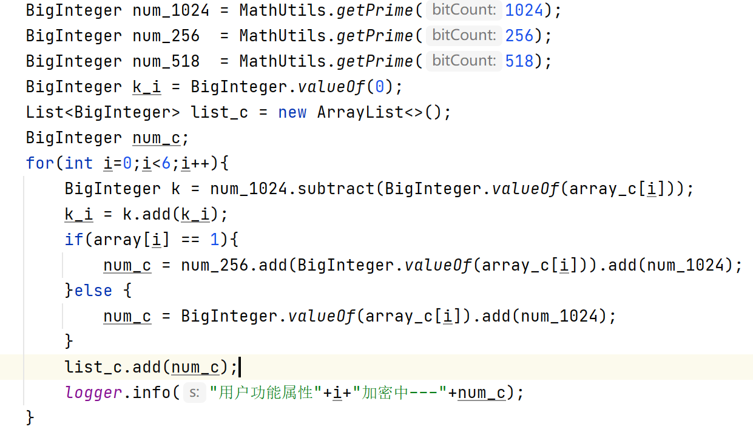

图5.8 功能属性认证主要代码

功能属性认证协议fppa()的主要代码如图5.8所示，其中MathUtils.getPrime()方法用来生成相应长度的大质数，通过for循环对功能属性向量中的所有元素进行遍历，在利用add()加法方法对所有加密后的向量元素存储到大整数BigInteger类型的列表list_c中。

* 1. 系统功能验证

本节内容对所有开发的功能模块进行验证，通过观察系统的运行结果来判断是否满足需求分析的要求，同时还测试该认证系统部署完成后对CPU计算资源和内存资源的占用表现，测试的环境配置如表5.1所示：

表5.1 环境参数

|  |  |
| --- | --- |
| 参数 | 值 |
| 操作系统 | CentOS7 |
| SDK版本 | Java1.8 |
| CPU | Intel(R) Xeon(R) Platinum 8163 |
| 运行内存 | 2GB |
| 运行频率 | 2.50GHz |
| 数据库 | MySQL5.7 |

* + 1. 注册登录模块验证

1. 测试目标：验证注册、登录功能是否正常。
2. 测试方法：打开登录界面，新用户点击“注册”按钮，跳转到注册页面，分别在文本框中输入账号、密码、真实姓名、电话号码以及E-Mail信息，如图所示。输入完成后点击“注册”按钮，系统自动跳转到登录界面，然后在登录界面输入注册时的账号密码，输入完成后点击“登录”按钮，进入认证界面。
3. 测试结果：新用户进入注册页面后如图5.9所示，分别输入各项信息并点击“注册”按钮，成功跳转到用户登录界面如图5.10所示，在登录界面输入账号密码后，成功进入系统认证界面如图5.11所示。

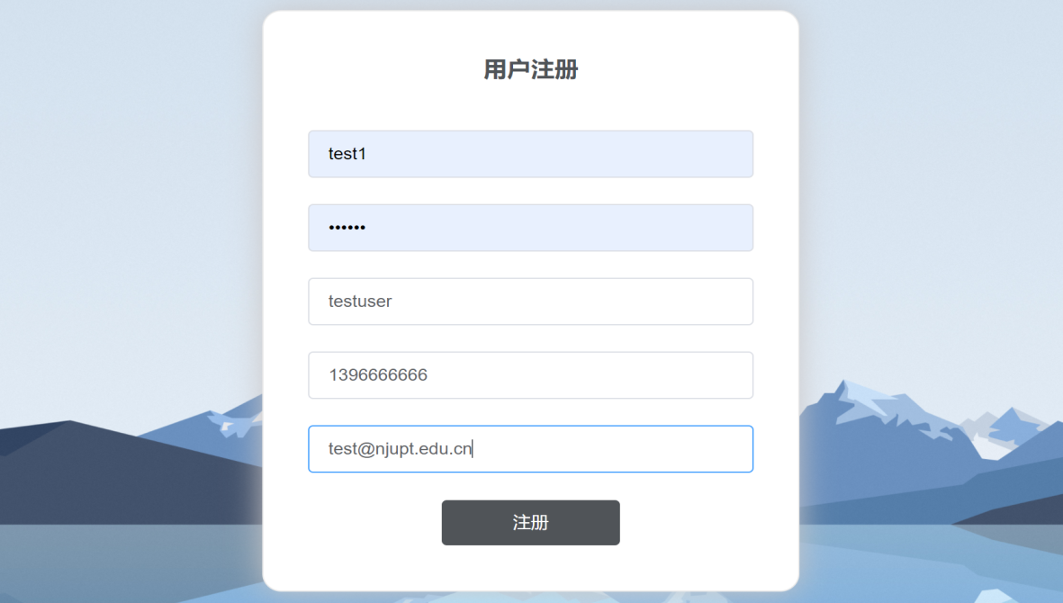

图5.9 注册界面

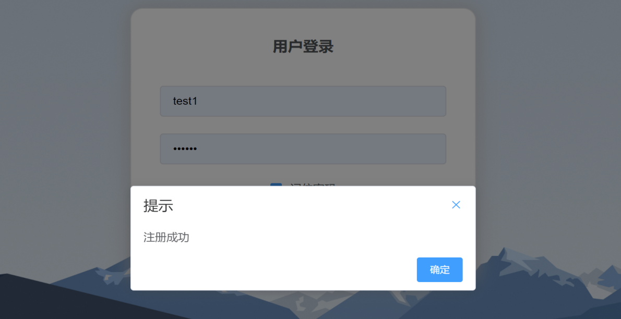

图5.10 注册成功界面

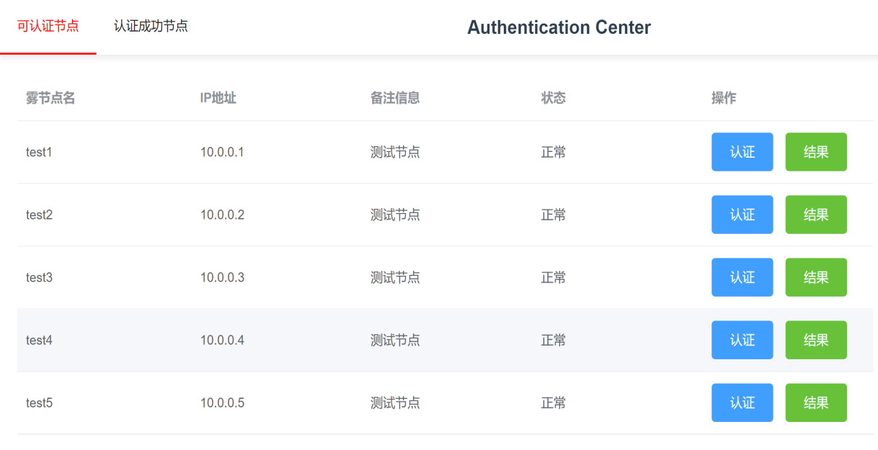

图5.11 认证界面

* + 1. 后台管理模块验证

1. 测试目标：验证可信中心TC以管理员身份登录系统后台后，能否正常完成系统参数初始化。
2. 测试方法：打开后台管理页面，并输入admin账号密码登录。登录成功后，点击“初始化”按钮，弹出椭圆曲线参数对话框，在对话框中设置循环群 $G_{T}$， $G$ 的阶数，设置完成后点击“确定”按钮，并观察控制台的输出日志。
3. 测试结果：admin账号能够成功登录后台管理界面，之后在参数设置对话框中分别输入循环群 $G_{T}$， $G$ 的阶数为160，如图5.12所示。点击“确定”按钮，控制台成功输出初始化后的系统参数，初始化结果如图5.13所示。

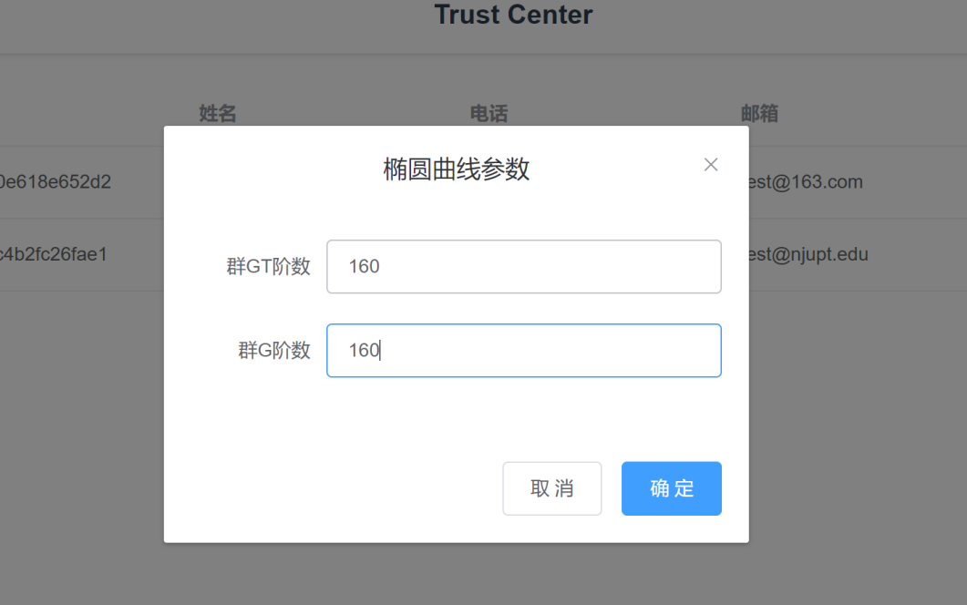

图5.12 初始化界面

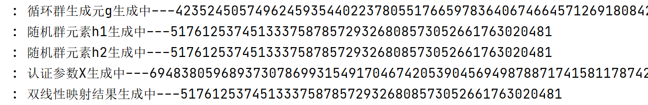

图5.13 初始化参数

* + 1. 认证模块验证

1. 测试目标：验证身份认证和功能属性认证功能是否有效。
2. 测试方法：用户进入认证界面后，选择雾节点池中状态为“正常”的雾节点test5，其功能属性向量为 $[1,0,1,1,1,0]$，之后点击“认证”按钮，弹出认证参数设置的对话框，在对话框中输入期望的阈值后点击“确定”按钮，等待认证结果。
3. 测试结果：用户在认证参数设置对话框中设置阈值为3，其功能属性向量为 $[1,1,1,0,0,0]$，如图5.14所示。点击“认证”按钮后，控制台显示身份认证成功，但是属性认证的点积结果为2，小于用户设置的阈值3，所以功能属性认证失败，认证结果如图5.15所示。

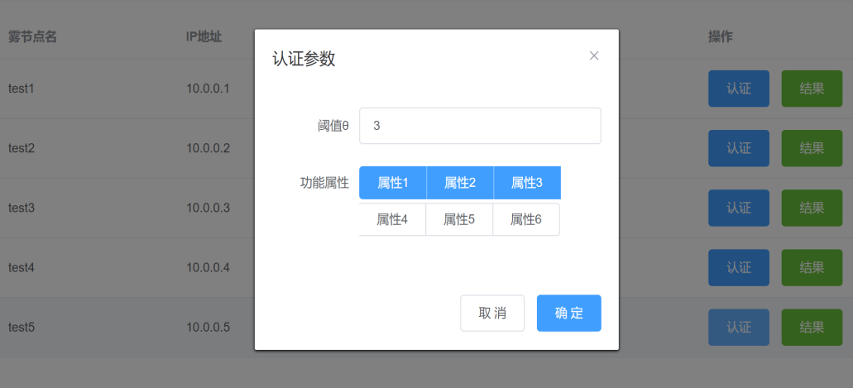

图5.14 认证参数设置

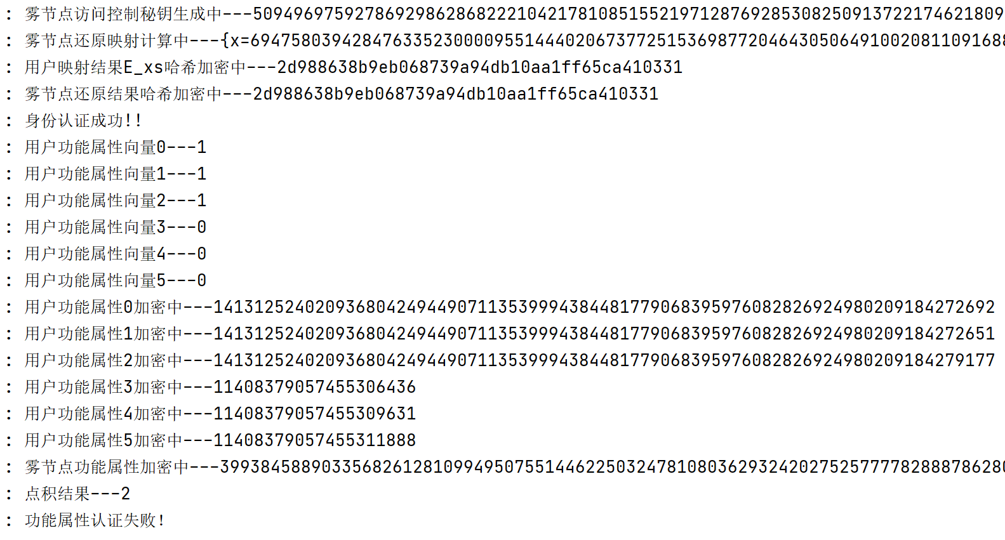

图5.15 认证结果

* + 1. 性能测试与分析

为检测认证系统对设备CPU和内存占用的影响，本文使用探针脚本检测在关闭其他无关进程，仅执行认证进程时的CPU和内存平均使用率，如图5.16所示。CPU的平均使用率为5.1%，内存的平均使用率为23.8%，系统的整体负载状态为15%。从检测结果来看，本文的认证系统对设备的计算和存储资源占用较低，并且运行流畅。

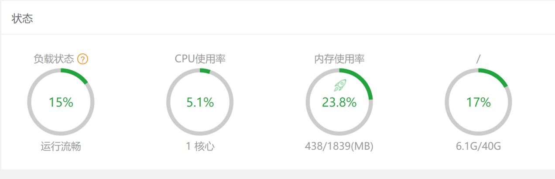

图5.16 系统资源占用

* 1. 本章小结

本章对支持用户隐私保护的认证方法进行了系统架构设计，同时实现了注册登录、后台管理以及认证模块的功能开发。之后对所有功能模块进行验证，也针对认证系统的CPU和内存占用率进行了性能测试。最后的验证和测试结果表明，该认证系统能有效运行，并且有较低的CPU和内存占用率，可以满足移动终端的轻量化需求。

# 总结与展望

* 1. 论文工作总结

随着大数据、雾计算、物联网技术的广泛应用，越来越多的应用把大量用户的隐私数据存放在近端雾节点中进行计算。这样解决了目前物联网环境中大部分移动终端存储空间不足，或者计算资源受限的问题，同时随着SDN等新型网络架构的兴起，使边缘网络设备以及核心网关设备的计算和存储能力不断增强。但由于用户的隐私数据可以给不法份子带来商业价值，所以性能较弱的物联网设备成为了黑客的主要攻击目标。为防止用户的个人数据被盗取，需要通过身份认证等技术手段对环境中所有的未知设备进行认证，在通过身份认证之后再授予相应的设备访问数据的权限。然而现有的大部分身份认证方案都忽略了认证过程中用户的隐私泄露问题，这包括用户的功能属性，真实身份隐私以及地理位置隐私等。因此，本文在现有的认证研究基础上，结合SDN可自定义编程的特点，做出了以下几点工作：

1. 本文提出了基于SDN的雾计算安全认证方法，该认证方法分为身份认证和功能属性认证两个阶段。其中身份认证用于帮助用户识别出物联网环境中由敌手进行身份伪装的非法雾节点，功能属性认证能够确保用户的隐私功能属性向量在认证过程中不被泄露，同时将属性向量中的所有元素抽象为二进制的“1”或“0”表示，以此提高认证算法的执行效率。该认证方法还允许用户自定义认证阈值，可以根据实际的计算需求来改变认证结果以保证计算服务的可靠性。
2. 本文提出了支持位置隐私保护的双向匿名认证方法，该认证方法在传统的匿名认证方法基础之上，加入了对用户位置隐私的保护，利用可信中心TC对用户提交的真实位置信息进行匿名加密。同时该认证方法还支持用户和雾节点的双向匿名认证，在保护用户端隐私数据的同时，还保证雾节点端的隐私数据不被敌手非法获取。此外，该认证方法利用时间戳、数字签名等技术手段对认证消息进行保护，能有效抵抗重试攻击和消息修改攻击。
3. 本文利用Java语言对所提出的认证方法进行了系统实现，同时利用开源的Mininet虚拟网络仿真器和POX控制器搭建了一个实验环境来模拟用户在雾计算环境下的认证过程。之后通过测试用例验证了该认证系统的有效性，并分析了认证准确率，最后给出了用户在不同计算需求条件下的合适阈值。
   1. 未来工作展望

本文提出的认证方法满足了用户隐私属性向量，真实身份信息和位置隐私信息的保护需求。但是该认证方法在不同信任域和异构网络环境下的应用还存在以下问题：

(1) 本文提出的认证方法主要侧重于用户端的隐私保护，而雾节点端同样存放着用户的

隐私数据。因此，后续考虑研究雾节点端的访问控制策略，以避免数据的保密性受到系统内部或外部的攻击威胁。

(2) 本文提出的认证方法不适用于在不同信任域之间进行认证。因此，后续的认证方法需要考虑实体与信任域之间的所属关系，从而实现多实体和多信任域之间的跨域认证。

(3) 本文提出的认证方法主要依赖第三方的可信中心提供初始化和加密等服务。因此，后续考虑使用区块链等去中心化技术来提高认证方法的效率，同时将中心化角色的权利分散，提高隐私保护权限分配的灵活度。

# 参考文献

1. 施巍松, 孙辉, 曹杰, 等. 边缘计算: 万物互联时代新型计算模型[J]. 计算机研究与发展, 2017, 54(5): 907.
2. Cisco cloud index supplement. Cloud readiness regional details white paper[R]. 2017.
3. Shi W , Jie C , Quan Z , et al. Edge Computing: Vision and Challenges[J]. Internet of Things Journal, IEEE, 2016, 3(5):637-646.
4. Mao Y, You C, Zhang J, et al. A survey on mobile edge computing: The communication perspective[J]. IEEE Communications Surveys & Tutorials, 2017, 19(4): 2322-2358.
5. Shi W, Cao J, Zhang Q, et al. Edge computing: Vision and challenges[J]. IEEE internet of things journal, 2016, 3(5): 637-646.
6. Orsini G, Bade D, Lamersdorf W. Computing at the mobile edge: Designing elastic android applications for computation offloading[C]//2015 8th IFIP wireless and mobile networking conference (WMNC). IEEE, 2015: 112-119.
7. Duan Q, Ansari N, Toy M. Software-defined network virtualization: An architectural framework for integrating SDN and NFV for service provisioning in future networks[J]. IEEE Network, 2016, 30(5): 10-16.
8. Barakabitze A A, Ahmad A, Mijumbi R, et al. 5G network slicing using SDN and NFV: A survey of taxonomy, architectures and future challenges[J]. Computer Networks, 2020, 167: 106984.
9. Amin R, Reisslein M, Shah N. Hybrid SDN networks: A survey of existing approaches[J]. IEEE Communications Surveys & Tutorials, 2018, 20(4): 3259-3306.
10. Zhang S, Li X, Zong M, et al. Efficient kNN classification with different numbers of nearest neighbors[J]. IEEE transactions on neural networks and learning systems, 2017, 29(5): 1774-1785.
11. Catarinucci L, De Donno D, Mainetti L, et al. An IoT-aware architecture for smart healthcare systems[J]. IEEE internet of things journal, 2015, 2(6): 515-526.
12. Baker S B, Xiang W, Atkinson I. Internet of things for smart healthcare: Technologies, challenges, and opportunities[J]. IEEE Access, 2017, 5: 26521-26544.
13. Demirkan H. A smart healthcare systems framework[J]. It Professional, 2013, 15(5): 38-45.
14. Yi S, Li C, Li Q. A survey of fog computing: concepts, applications and issues[C]//Proceedings of the 2015 workshop on mobile big data. 2015: 37-42.
15. Lee K, Kim D, Ha D, et al. On security and privacy issues of fog computing supported Internet of Things environment[C]//2015 6th International Conference on the Network of the Future (NOF). IEEE, 2015: 1-3.
16. Roman R, Lopez J, Mambo M. Mobile edge computing, fog et al.: A survey and analysis of security threats and challenges[J]. Future Generation Computer Systems, 2018, 78: 680-698.
17. Vishwanath A, Peruri R, He J S. Security in Fog Computing through Encryption[J]. International Journal of Information Technology and Computer Science, 2016, 8(5): 28.
18. 孟小峰,张啸剑.大数据隐私管理[J].计算机研究与发展,2015,52(02):265-281.
19. 康嘉文.面向移动计算的安全与隐私保护研究[D].广东工业大学,2018.
20. Shen J, Yang H, Wang A, et al. Lightweight authentication and matrix-based key agreement scheme for healthcare in fog computing[J]. Peer-to-Peer Networking and Applications, 2019, 12(4): 924-933.
21. Wazid M, Das A K, Kumar N, et al. Design of secure key management and user authentication scheme for fog computing services[J]. Future Generation Computer Systems, 2019, 91: 475-492.
22. Yao X, Kong H, Liu H, et al. An Attribute Credential Based Public Key Scheme for Fog Computing in Digital Manufacturing[J]. IEEE Transactions on Industrial Informatics, 2019, 15(4): 2297-2307.
23. Lu R, Liang X, Li X, et al. Eppa: An efﬁcient and privacypreserving aggregation scheme for secure smart grid communications[J]. IEEE Transactions on Parallel and Distributed Systems, 2012, 23(9): 1621-1631.
24. Baharon M R . A New Lightweight Homomorphic Encryption Scheme for Mobile Cloud Computing[C]// IEEE International Conference on Computer & Information Technology Ubiquitous Computing & Communications Dependable. IEEE, 2015.
25. 李治.雾计算环境下数据安全关键技术研究[D].北京科技大学,2017.
26. 汪金苗,王国威,王梅,朱瑞瑾.面向雾计算的隐私保护与访问控制方法[J].信息网络安全,2019(09):41-45.
27. Liu H, Ning H, Xiong Q, et al. Shared authority based privacy-preserving authentication protocol in cloud computing[J]. IEEE Transactions on parallel and distributed systems, 2014, 26(1): 241-251.
28. Bonomi F, Milito R, Zhu J, et al. Fog computing and its role in the internet of things[C]//Proceedings of the first edition of the MCC workshop on Mobile cloud computing. 2012: 13-16.
29. Wang C, Wang D, Tu Y, et al. Understanding node capture attacks in user authentication schemes for wireless sensor networks[J]. IEEE Transactions on Dependable and Secure Computing, 2020.
30. Mascitti D, Conti M, Passarella A, et al. Service Provisioning in Mobile Environments through Opportunistic Computing[J]. IEEE Transactions on Mobile Computing, 2018.
31. Yao X, Kong H, Liu H, et al. An Attribute Credential Based Public Key Scheme for Fog Computing in Digital Manufacturing[J]. IEEE Transactions on Industrial Informatics, 2019, 15(4): 2297-2307.
32. Liu J, Ren A, Zhang L, et al. A Novel Secure Authentication Scheme for Heterogeneous Internet of Things[C]//ICC 2019-2019 IEEE International Conference on Communications (ICC). IEEE, 2019: 1-6.
33. Wazid M, Das A K, Kumar N, et al. Design of secure key management and user authentication scheme for fog computing services[J]. Future Generation Computer Systems, 2019, 91: 475-492.
34. Shen J, Yang H, Wang A, et al. Lightweight authentication and matrix-based key agreement scheme for healthcare in fog computing[J]. Peer-to-Peer Networking and Applications, 2019, 12(4): 924-933.
35. Patil A S, Hamza R, Hassan A, et al. Efficient privacy-preserving authentication protocol using PUFs with blockchain smart contracts[J]. Computers & Security, 2020, 97: 101958.
36. Zhang J, Zhong H, Cui J, et al. Edge Computing-based Privacy Preserving Authentication Framework and Protocol for 5G-enabled Vehicular Networks[J]. IEEE Transactions on Vehicular Technology, 2020.
37. Zhou J, Cao Z, Qin Z, et al. LPPA: Lightweight Privacy-preserving Authentication from Efficient Multi-key Secure Outsourced Computation for Location-based Services in VANETs[J]. IEEE Transactions on Information Forensics and Security, 2019, 15: 420-434.
38. Yang Y, Zheng X, Guo W, et al. Privacy-preserving fusion of IoT and big data for e-health[J]. Future Generation Computer Systems, 2018, 86: 1437-1455.
39. Song Y, Wang H, Wei X, et al. Efficient attribute-based encryption with privacy-preserving key generation and its application in industrial cloud[J]. Security and Communication Networks, 2019, 2019.
40. Alrawais A, Alhothaily A, Hu C, et al. An attribute-based encryption scheme to secure fog communications[J]. IEEE access, 2017, 5: 9131-9138.
41. Xue K, Xue Y, Hong J, et al. RAAC: Robust and auditable access control with multiple attribute authorities for public cloud storage[J]. IEEE Transactions on Information Forensics and Security, 2017, 12(4): 953-967.
42. Jin Y, Tian C, He H, et al. A secure and lightweight data access control scheme for mobile cloud computing[C]//2015 IEEE Fifth International Conference on Big Data and Cloud Computing. IEEE, 2015: 172-179.
43. Zhang P, Chen Z, Liu J K, et al. An efficient access control scheme with outsourcing capability and attribute update for fog computing[J]. Future Generation Computer Systems, 2018, 78: 753-762.
44. Huang Q, Yang Y, Wang L. Secure data access control with ciphertext update and computation outsourcing in fog computing for Internet of Things[J]. IEEE Access, 2017, 5: 12941-12950.
45. Chen H C. A hierarchical virtual role assignment for negotiation-based RBAC scheme[C]//2015 10th International Conference on Broadband and Wireless Computing, Communication and Applications (BWCCA). IEEE, 2015: 538-543.
46. Zhu Y, Takagi T. Efficient scalar product protocol and its privacy–preserving application[J]. International Journal of Electronic Security and Digital Forensics, 2015, 7(1): 1-19.
47. Fang L, Ng W K, Zhang W. Encrypted scalar product protocol for outsourced data mining[C]//2014 IEEE 7th International Conference on Cloud Computing. IEEE, 2014: 336-343.
48. Siabi B, Berenjkoub M, Susilo W. Optimally efficient secure scalar product with applications in cloud computing[J]. IEEE Access, 2019, 7: 42798-42815.
49. Zhou L, Zhu Y, Castiglione A. Efficient k-NN query over encrypted data in cloud with limited key-disclosure and offline data owner[J]. Computers & Security, 2017, 69: 84-96.
50. Domingo-Ferrer J, Ricci S, Domingo-Enrich C. Outsourcing scalar products and matrix products on privacy-protected unencrypted data stored in untrusted clouds[J]. Information Sciences, 2018, 436: 320-342.
51. Hu P, Wang Y, Li Q, et al. Efficient location privacy-preserving range query scheme for vehicle sensing systems[J]. Journal of Systems Architecture, 2020, 106: 101714.
52. Amirbekyan A, Estivill-Castro V. A new efficient privacy-preserving scalar product protocol[C]//Proceedings of the sixth Australasian conference on Data mining and analytics-Volume 70. 2007: 209-214.
53. Yang Y, Zheng X, Tang C. Lightweight distributed secure data management system for health internet of things[J]. Journal of Network and Computer Applications, 2017, 89: 26-37.
54. Schneider T, Treiber A. A Comment on Privacy-Preserving Scalar Product Protocols as Proposed in “SPOC”[J]. IEEE Transactions on Parallel and Distributed Systems, 2019, 31(3): 543-546.
55. Ying B, Nayak A. Anonymous and lightweight authentication for secure vehicular networks[J]. IEEE Transactions on Vehicular Technology, 2017, 66(12): 10626-10636.
56. Chou R A, Yener A. Strongly Secure Multiuser Communication and Authentication With Anonymity Constraints[J]. IEEE Transactions on Information Theory, 2019, 66(1): 572-586.
57. Jiang Y, Ge S, Shen X. AAAS: An anonymous authentication scheme based on group signature in VANETs[J]. IEEE Access, 2020, 8: 98986-98998.

# 附录1 攻读硕士学位期间申请的专利

[1] 柯昌博，朱泽江. 一种在智能医疗中支持位置隐私保护的双向匿名认证方法，202110407140.0，2021.4；

[2] 柯昌博，朱泽江. 一种在智能医疗中基于双线性映射和点积协议的认证方法，202110407156.1，2021.4。

# 附录2 攻读硕士学位期间参加的科研项目

（1）国家自然科学基金 面向SaaS协同交互与演化的隐私暴露检测方法研究（61602262）。

# 致谢

光阴如梭，转眼间研究生的三年生涯已经接近了尾声。在这里我要感谢所有在学业和生活上给予过我帮助的人，是你们的指导和支持让我收获了知识和技能，同时也让我度过了一段充实和美满的学生时光。

首先我要感谢导师柯昌博对我在学业上的指导，柯老师学术造诣深厚，治学严谨，不仅在论文的选题和写作过程中为我提出了宝贵意见，在课余生活中的思想品行教育和引导更是使我终生受益。

其次我还要感谢组内的所有同门，感谢吴嘉余、王帅师弟、曾高远师弟、张永超师弟、杨阳师妹和苏红艳师妹，谢谢你们在组会上的交流和对我问题的提出。还要特别感谢这三年陪伴我时间最长的舍友和同学，感谢单沙嘉、杨晓晓、韩风和李轶同学，是你们的陪伴让我感受到了温暖。

最后还要感谢我的父母，是你们在背后的默默付出和关心，不仅支持我完成学业，还给予了我面对生活中困难的信心和勇气。

另外，向百忙中抽出宝贵时间的评审专家致以最真挚的谢意！